НAO «Мeдицинcкий унивepcитeт Acтaнa»

УДК 616.697-089.819.843: 611.013.395 На правах рукописи

ЖАНКИНА РАНО АМИРХАНОВНА

Возможности аутотрансплантации мезенхимальных стволовых клеток в лечении мужского бесплодия

8D10102 – Медицина

Диссертация на соискание степени
доктора философии (PhD)

Нaучный кoнcультaнт
кандидат медицинских наук,
ассоциированный пpoфессор
У. Жанбырбекұлы

Нaучный кoнcультaнт
доктор медицинских наук,
пpoфессор М.Б. Acкapoв

Зapубeжный кoнcультaнт
PhD, professor A.Tamadon

Республика Казахстан
Астана, 2024

НОРМАТИВНЫЕ ССЫЛКИ………............................................................. |  | 3
ОБОЗНАЧЕНИЯ И СОКРАЩЕНИЯ…………………………………… |  | 4
ВВЕДЕНИЕ…………………………………………………………………… |  | 5
ГЛАВА 1 ОБЗОР ЛИТЕРАТУРЫ |  | 9
1.1 | Причины мужского бесплодия………………….……………………... | 9
1.2 | Методы гормональной стимулирующей терапии сперматогенеза…. | 16
1.3 | Стволовые клетки, виды стволовых клеток. Значение мезенхимальных стволовых клеток…………………………………… | 19
ГЛАВА 2 МАТЕРИАЛЫ И МЕТОДЫ ИССЛЕДОВАНИЯ……………. |  | 29
2.1 | Общая характеристика пациентов ……………………………………. | 29
2.2 | Лабораторные и инструментальные методы исследования…………. | 32
2.3 | Миелоэксфузия костного мозга. Проточная цитометрия. Изучение фенотипа и изоляция мезенхимальных стволовых клеток………….. | 35
2.4 | Техника выполнения микрохирургической биопсии яичка ( micro-TESE)………………………………………………………………......... | 43
2.5 | Статистический метод исследования…………………………………. | 46
ГЛАВА 3 РЕЗУЛЬТАТЫ СОБСТВЕННЫХ ИССЛЕДОВАНИЙ……... |  | 48
3.1 | Оценка эффективности терапии………………………………….......... | 48
3.2 | Алгоритм диагностики и лечения пациентов со вторичной необструктивной азооспермией с применением мезенхимальных стволовых клеток……………………………………………………...... | 59
ЗАКЛЮЧЕНИЕ……………………………………………….……………... |  | 63
ВЫВОДЫ……………………………………………………………………... |  | 66
ПРАКТИЧЕСКИЕ РЕКОМЕНДАЦИИ…………………………………... |  | 67
СПИСОК ИСПОЛЬЗОВАННЫХ ИСТОЧНИКОВ…………….……...... |  | 68
ПРИЛОЖЕНИЕ А-Авторское свидетельство……………………………… |  | 80
ПРИЛОЖЕНИЕ Б-Информированное согласие на участие в исследовании………………………………………………………………….. |  | 81
ПРИЛОЖЕНИЕ В-Информированное согласие пациента на проведение операции - миелоэксфузия (забор костного мозга)…………......................... |  | 85
ПРИЛОЖЕНИЕ Г-Решение Комитета по Биоэтике НАО «Медицинский университет Астана».......................................................................................... |  | 86

НOPМAТИВНЫE CCЫЛКИ

В настоящей диссертации использованы ссылки на следующие стандарты:
Приказ Министра образования и науки Республики Казахстан. О внесении изменений в приказ Министра образования и науки Республики Казахстан от 31 марта 2011 года, №127 «Об утверждении Правил присуждения степеней»: утв. 24 мая 2019 гола, №230.
Государственный общеобязательный стандарт послевузовского образования: приложение 8 к приказу Министра образования и науки Республики Казахстан от 31 октября 2018 года, №604.
Приказ и.о.Министра здравоохранения и социального развития Республики Казахстан. Об утверждении государственных общеобразовательных стандартов и типовых профессиональных учебных программ по медицинским и фармацевтическим специальностям: утв. 31 июля 2015 года, №647.
Кодекс Республики Казахстан. О здоровье народа и системе здравоохранения: принят 24 июня 2021 года, №52-VII.
Хельсинкская декларация рекомендации для врачей, проводящих медико-биологические исследования с участием людей: принята в Хельсинки, 1964 г., пересмотрена Токио, 1975; Венеция, 1983 г., Гонконг, 1989 г.
ГОСТ 7.1-2003. Межгосударственный стандарт (с изменениями от 2006 года). Библиографическая запись. Библиографическое описание. Общие требования и правила составления.
Клинический протокол диагностики и лечения «Мужское бесплодие. Азооспермия»: утв. экспертной комиссией по вопросам развития здравоохранения Министерства здравоохранения Республики Казахстан от 12 декабря 2013 года, №23.
Трансплантация аутологичных стволовых клеток: приложение 1 к клиническому протоколу диагностики и лечения по профилю «Трансплантология»: утв. объединенной комиссией по качеству медицинских услуг Министерства здравоохранения и социального развития Республики Казахстан от 10 ноября 2016 года, №15.
Клинический протокол оперативного и диагностического вмешательства «Аутологичная трансплантация костного мозга»: Экспертным советом РГП на ПХВ «Республиканский центр развития здравоохранения» МЗСР РК от 9 июля 2015 года, №6.
СТ ННМЦ ИСМ МИ. Методическая инструкция по заготовке, культивированию и трансплантации стволовых клеток костного мозга.
РИ-МУА-48-20. Требования к содержанию и оформлению PhD докторской диссертации.

OБOЗНAЧEНИЯ И COКPAЩEНИЯ

КТ | компьютерная томография
IL 2,4,6 | интерлейкин 2,4,6
TNFα | фактор некроза опухоли
ОА | обструктивная азооспермия
НОА | необструктивная азооспермия
micro-TESE | микрохирургическая экстракция сперматозоидов из яичка
TESE | тестикулярная спермоэкстракция
ICSI | интрацитоплазматическая инъекция сперматозоида в цитоплазму ооцита
ЛГ | лютеинизирующий гормон
ФСГ | фолликулостимулирующий гормон
ГнРГ | гонадотропин-рилизинг гормон
ИППП | инфекции, передающиеся половым путем
ХГЧ | хорионический гонадотропин
VEGF | фактор роста эндотелия сосудов
FBS | фетальная сыворотка
FCS | эмбриональная телячья сыворотка
UC | бессывороточная среда
7-AADD | 7-амино-актиномицин
ISCN | международная номенклатура цитогенетики человека
ЭДТА | этилендиамин тетрауксусная кислота
IFN-y | интерферон у
MAR-тест | тест на антиглобулиновую реакцию
ВОЗ | всемирная организация здравоохранения
КОЕ-ф | колониеобразующие предшественники фибробластов
МСК | мезенхимальные стволовые клетки
АЛТ | аланинаминотрансфераза
АСТ | аспартатаминотрансфераза
ПТИ | протромбиновый индекс
МНО | международное нормализованное отношение
АЧТВ | активированное частичное тромбопластиновое время
СА 19-9 | специфический антиген, продуцируемый клетками эпителия желудочно-кишечного тракта
CYFRA | растворимый фрагмент цитокератина 19, онкомаркер
ПСА | простатспецифический антиген
S-100 | протеин S-100, онкомаркер меланомы
АФП | альфа-фетопротеин
РЭА | раковый эмбриональный антиген
SCCA | маркер плоскоклеточного рака
СА 72-4 | углеводный антиген 72-4, раковый антиген
КДЛ | клинико-диагностическая лаборатория

ВВEДEНИE

Актуальность исследования.

Бесплодие в супружеском браке является важнейшей медико-социальной проблемой, привлекая внимание многих исследователей к проблеме репродуктивного здоровья населения [1, 2].
Бесплодие определяется как неспособность забеременеть после года регулярных, незащищенных половых актов [3, 4]. Бесплодие в супружеской паре затрагивает более 180 миллионов человек по всему миру [5]. Из этих случаев 20 - 50% вторичны по отношению к мужскому фактору [6].
Роль мужского фактора бесплодия в супружеском браке колеблется от 18,8 до 39%, но некоторые различия в процентном соотношении мужского бесплодия возможны и обусловлены географическими (климатическими), этническими, социально-классовыми различиями [8, 9]. Согласно ряду исследований, показатели мужского бесплодия в странах Африки и Центральной/Восточной Европы достаточно высокие и варьируют от 9 до 12% соответственно [10, 11].
В Российской Федерации, если в 2003 году число лиц с мужским бесплодием составило около 20 тысяч человек, то в 2013 году по данным статистики зафиксировано 40 тысяч с мужчин с данной патологией и прирост за последние 10 лет к 2023 году составил 86,9%. В Республике Казахстан из-за отсутствия регистра мужского бесплодия, в доступной литературе нет сведений.
Азооспермия воспринимается как отсутствие сперматозоидов в спермограмме и примерно выявляется у 1% мужчин и у 10-15% пациентов с бесплодием [7, 12].
Существуют две формы азооспермии: обструктивная и необструктивная [13]. Необструктивная азооспермия в первом цикле проведения тестикулярной спермоэкстракции составляет лишь 56% [14]. Супружеские пары с необструктивной азооспермией не имеют возможности клинически иметь своих детей и имеют возможность либо усыновить, либо использовать донорскую сперму [15]. Преимущества вспомогательно-репродуктивных технологий, такие как интрацитоплазматические инъекции сперматозоидов, экстракорпоральное оплодотворение поменяли подход к ведению таких пациентов с необструктивной азооспермией.
Таким образом, основываясь на эти предпосылки, мы пришли к идее разработки стратегии терапии необструктивной азооспермии с применением мезенхимальных стволовых клеток.
С практической точки зрения, результаты работы могут служить основой для применения нового клеточно-терапевтического подхода в лечении необструктивной азооспермии с помощью мезенхимальных стволовых клеток.

Цeль иccлeдoвaния:
Оценить эффективность и терапевтическую безопасность применения аутологичных костномозговых мезенхимальных стволовых клеток в лечении необструктивной азооспермии.
Задачи исследования:
- Дать оценку хирургической безопасности применения мезенхимальных стволовых клеток у пациентов с необструктивной азооспермией.
- Оценить регенеративный эффект мезенхимальных стволовых клеток на процесс сперматогенеза у пациентов с необструктивной азооспермией.
- Провести сравнительный анализ гормонального профиля двух групп пациентов с необструктивной азооспермией.
- Разработать алгоритм диагностики и лечения пациентов с необструктивной азооспермией.
Oбъeкт исследования:
В основу настоящего научного исследования вошли результаты обследования и лечения 80 мужчин с диагнозом «Необструктивная азооспермия» в возрасте от 24 до 48 лет. Клиническое обследование и лечение пациентов было проведено на следующих клинических базах: клиника ТОО «Экомед»; Центр клеточных технологий, трансплантации и менеджмента института Фундаментальной и прикладной медицины АО «Национального Научного Медицинского Центра» в течение с 2019 по 2023 годы.
Научная новизна:
- Впервые в Республике Казахстан применен метод аутотрансплантации костномозговых мезенхимальных стволовых клеток у мужчин с необструктивной азооспермией, что проявилось улучшением гормонального профиля (выявлено снижение уровня ФСГ, нормализация уровня тестостерона, повышение уровня ингибина В).
- Стимулирующее влияние аутологичных костномозговых мезенхимальных стволовых клеток у пациентов со вторичной необструктивной азооспермией проявилось появлением сперматозоидов в эякуляте.
Практическая значимость:
Применение мезенхимальных стволовых клеток аутологичного костного мозга является безопасным и способствует за счет регенеративного эффекта появлению сперматозоидов у пациентов с необструктивной азооспермией в эякуляте.
Основные положения, выносимые на защиту:
- Аутотpaнcплaнтaция мезенхимальных стволовых клеток являeтcя бeзoпacнoй и эффeктивнoй пpoцeдуpoй в лечении мужчин со вторичной необструктивной азооспермией.
- Аутотpaнcплaнтaция мезенхимальных стволовых клеток костного мозга вызывает улучшение гормонального профиля у мужчин со вторичной необструктивной азооспермией: нормализация показателей тестостерона, повышение уровня ингибина В; снижение уровня ФСГ.
- В результате применения аутотрансплантации костномозговых мезенхимальных стволовых клеток происходит активизация сперматогенеза у пациентов со вторичной необструктивной азооспермией.
Апробация работы:
Основные положения диссертационной работы:
- Mesenchymal stromal/stem cells and their exosomes for restoration of spermatogenesis in non-obstructive azoospermia: a systemic review // Stem Cell Research and Therapy (2021) 12: 229. CiteScore в базе данных Scopus 90.
- Using mesenchymal stem cells for the treatment of non-obstructive azoospermia // Urologiia 2020, №4, P. 119-123.CiteScore в базе данных Scopus 25.
- Современные аспекты мужского бесплодия (обзор литературы)// Валеология: Денсаулық - Ауру - Сауықтыру №4, 2019, стр.104-107.
- Роль мезенхимальных стволовых клеток в лечении мужского бесплодия Astana Medical Journal 2019 № 4 (102), стр. 54-59.
- Лечение необструктивной азооспермии с помощью мезенхимальных стволовых клеток. Клинический случай. Наука и Здравоохранение 2022 №4 (24), стр. 240-245.
- Фрагменты работы были представлены в виде тезиса на XII Global Science and Innovations 2021:Central Asia. International Scientific Practical Journal, Nur-Sultan, Kazakhstan, February.
- Фрагменты работы были представлены в виде тезиса на «EurasiaScience» XLIII Международной научно-практической конференции, Moscow, Russia, February,15, 2022.
- Фрагменты работы были представлены в виде тезиса на Innovative Trends in Science, Practice and Education Proceedings of the VII International Scientific and Practical Conference Munich, Germany February 22 – 25, 2022.
- Фрагменты работы были представлены в виде тезиса на Prospects and Key Tendencies of Science in Contemporary World Proceedings of XVII International Multidisciplinary Conference March (Madrid, 2022).
- Фрагменты работы были представлены в виде тезиса на Modern Problems In Science Proceedings of the Х International Scientific and Practical Conference (Vancouver, Canada March 15-18, 2022).
- Фрагменты работы были представлены в виде тезиса на “VESTNIK” of the South-Kazakhstan medicine academy REPUBLICAN SCIENTIFIC JOURNAL, № 4 (94), 2021, Том 6.
- Участие в республиканской научно-практической конференции «Актуальные проблемы фармакологии Республики Казахстан», посвященной в честь 80-летия и памяти ученого-фармаколога, д.м.н., профессора Мухамбетова Д.Д., 12 ноября 2021, Нұр-Сұлтан.
- Adipose Derived Mesenchymal Stem Cells Restore Spermatogenesis in Male Non obstructive Azoospermia (literature review)//Biomedical Chemistry: Research and Methods. – 2021.
- Свидетельство о внесении сведений в государственный реестр прав на объекты, охраняемые авторским правом от 22 мая 2020 года, №10124.
Публикации:
По материалам проведенного исследования опубликовано 6 статей: одна статья опубликована в журнале «Stem Cell Research and Therapy», имеющая 90 процентиль (Q1) и статья в журнале «Urologiia», имеющая 25 процентиль (Q4) по CiteScore в базе данных Scopus, 3 обзорные статьи в рецензируемых отечественных изданиях, рекомендованных Комитетом по обеспечению качества в сфере науки и образования МНВО РК и 1 статья в Российском журнале. Также опубликовано 7 публикаций в материалах международных научно-практических конференций (Казахстана, России, Канады, Испании, Германии). Имеется 1 авторское свидетельство от 22.05.2020 №10124 (Приложение А).
Вклад автора в проведение исследования:
Во время исследования диссертант принимала участие в определении тематики диссертационной работы, формировании ее методологической структуры, формулировке цели и задач, сборе материалов исследования, самостоятельно провела статистический анализ и обобщение полученных результатов, осуществила клинико-лабораторную интерпретацию данных пациентов, анализ литературных данных по теме диссертационной работы.
Автор выступала в качестве ассистента в заборе костного мозга, в культивировании, в смене питательных сред совместно с научным консультантом Аскаровым М.Б.
Самостоятельно проводила курацию пациентов до и после аутотрансплантации в течение 3 лет, а также совместно с андрологом клиники ТОО «Экомед» Арман Е. проводила биопсию яичка с введением мезенхимальных стволовых клеток интратестикулярно.
Автором подготовлены и опубликованы результаты исследований в журналах, рекомендованных Комитетом по обеспечению качества в сфере науки и образования МНВО РК, на международных научно-практических конференциях и зарубежных изданиях.
Oбъeм и cтpуктуpa диccepтaции
Диссертационная работа состоит из введения, обзора литературы, описания материалов и методов, собственных результатов и их обсуждения,
заключения, выводов и списка литературы, включающего 151 источников
зарубежных (141) и отечественных (10) авторов.
Материалы диссертации изложены на 79 страницах машинописного текста и иллюстрированы 7 таблицами, 28 рисунками, 4 приложениями (А, Б, В, Г).

ГЛАВА 1 ОБЗОР ЛИТЕРАТУРЫ

  - Причины мужского бесплодия

Мужское бесплодие в супружеском браке является многофакторным заболеванием, которое может быть результатом разнообразных причин.
Эта социокультурная проблема относится к распространенным андрологическим заболеваниям в развитых и развивающихся странах, которое поражает до 15% пар репродуктивного возраста [15-18].
В настоящее время около 10% супружеских пар являются бесплодными [19-21]. Мужское бесплодие можно диагностировать в среднем у 1 из 5 супружеских пар репродуктивного возраста, в то же время, в 20% случаев причины нарушения фертильности выявить не всегда удаётся. Существует тенденция к увеличению негативных показателей мужской фертильности [22, 23].
Согласно демографическим показателям мужским бесплодием страдает около 72,4 миллиона мужчин по всему миру. Около 48,5 миллиона семейных пар в современном мире не могут забеременеть после 5 лет совместной жизни без предохранения [24].
Согласно статистическим данным - около 20% случаев, связанных с мужским фактором бесплодия, 50% с женским фактором [25-27]. Мужское бесплодие выявляется у 30% семейных пар [28].
Мужское бесплодие - расстройство репродуктивной системы, которое вызвано генетическими и врожденными состояниями, недостаточностью эякулята, различными анатомическими аномалиями, эндокринными патологиями [29, 30].
При отсутствии беременности на протяжении одного года без использования контрацептивов необходимо исследовать как мужскую, так и женскую фертильность. Необходим полный перечень дообследований, таких как: сбор репродуктивного анамнеза, оценка гормонального профиля, выполнение двух последовательных анализов эякулята с интервалом не более трех месяцев. Сбор репродуктивного анамнеза допускает наличие предикторов мужского бесплодия, таких как все оперативные вмешательства; прием лекарственных препаратов; ранее перенесенные заболевания. Особо уделяется наследственному анамнезу; заболеваниям, передающимся половым путем; воспалительным заболеваниям в детстве (например, паротит).
Мужской фактор бесплодия может быть объединен с такими заболеваниями, как варикоцеле, крипторхизм, эндокринные заболевания, употребление алкоголя или химиотерапия, непроходимость семенных путей, инфекции [31]. ИППП могут создавать склеивание сперматозоидов, создавая обструкцию придатка и vas deferens, а также приводить к продукции токсичных свободных радикалов [31].
Заболевание эпидемическим паротитом может приводить к образованию орхита у 15-20% мужчин. В 10% случаев преобладает двустороннее воспаление тестикул. В последующем данное заболевание может приводить к атрофии яичек. Показатели спермограммы восстанавливаются у 1/3 пациентов.
Согласно этиологии, выделяют следующие причины мужского бесплодия: тестикулярные, претестикулярные и посттестикулярные [32]:
Претестикулярные причины (вторичная недостаточность яичек, гормональные нарушения):
- синдром Прадера-Вилли;
- синдром Каллмана (аносмический гипогонадотропный гипогонадизм);
- синдром Лоуренса-Муна-Бейдла;
- нормосмический гипогонадотропный гипогонадизм.
Тестикулярные причины (патология яичек):
- синдром Дауна;
- синдром Кляйнфельтера;
- синдром Штейнерта (миотоническая дистрофия);
- хромосомные транслокации;
- микроделеции Y хромосомы.
Посттестикулярные причины:
- синдром Юнга;
- врожденная двусторонняя агенезия отводящих протоков.
Варикоцеле является одной из причин развития мужского бесплодия, и является довольно частой причиной. Данный симптомокомплекс является гетерогенным заболеванием, обусловленным поражением гипоталамуса, приводящего к снижению или отсутствию секреции гонадотропин-рилизинг-гормона (ГнРГ). Лишь 20% пациентов с подтвержденным диагнозом варикоцеле имеют проблемы с фертильностью [33]. Взаимосвязь между варикоцеле и мужским бесплодием до сих пор остается неизвестной, но в 25-40% случаев варикоцеле связывается со снижением объема яичек, патологической спермограммой со снижением функции клеток Лейдига [34, 35].
Вопрос лечения варикоцеле с целью достижения беременности в супружеской паре до сих пор остается открытым [36].
Крипторхизм является патологическим заболеванием и характеризуется неопущением яичка в мошонку. Согласно статистическим данным, оно выявляется в 2-5% случаев при рождении ребенка. Причин образования данной патологии множество: повреждение гипоталамо-гипофизарно-тестикулярной системы внутриутробно; дисгенез яичка; снижение формирования яичек в результате влияния факторов внешней среды. Вероятность отцовства у пациентов с односторонним крипторхизмом почти одинаковая (89,7%). Роль крипторхизма в развитии мужского бесплодия важна [37]. Согласно проведенному исследованию, доказано что при одностороннем крипторхизме вероятность отцовства не зависела от возраста, в котором выполнена оперативное вмешательство - орхипексия [38]. При двухстороннем крипторхизме вероятность отцовства составляет 35-53% [39].
Воспалительные изменения в спермограмме ухудшают показатели жизнеспособности сперматозоидов. ИППП могут вызывать агглютинацию сперматозоидов, выделять токсичные свободные радикалы, вызывать обструкцию vas deferens и придатка яичка [40]. Хронические заболевания яичек, уретрит, простатит согласно ВОЗ рассматриваются как инфекции добавочных мужских половых желез и являются причинами мужского бесплодия [40; 41]. Однако отсутствует доказательная база, которая подтверждает отрицательное влияние данных заболеваний на качество эякулята, так как в большинстве случаев нет взаимосвязи между инфекциями половых путей и патологической спермограммой [40].
Пациенты, испытывающие воздействие следующих опасных веществ на производстве, таких как клей, растворители, силиконы, радиация могут быть бесплодны. Воздействие радиации может вызывать снижение производства сперматозоидов, а влияние большой части радиации приводить к полному бесплодию [43]. Длительное воздействие высоких температур (чаще всего у пекарей), подогрев сидений в автомобиле также могут негативно повлиять на мужскую фертильность [42]. Радиационное излучение и гонадотоксины несут повреждающий результат на герминогенный эпителий. Циклофосфамид, применяемый в онкологии обладает токсическим эффектом на тестикулы. Спиронолактон, ципротерон, кетоконазол приводят к нарушению синтеза тестостерона, за счет чего развивается олигоспермия [39]. Героин, марихуана приводят к низким показателям тестостерона в венозной крови.
В течение долгого времени изучается и обсуждается система образования мужского бесплодия, то есть образование антиспермальных антител (АСА). Эти антитела имеют возможность образовываться вследствие обструкции половых путей, травмы, вазэктомии, опухоли или перекрута яичка, инфекционного поражения [44]. До настоящего времени не ясна роль АСА в развитии мужского бесплодия [44].
Общепринятость синдрома Клайнфельтера составляет около 1:500 [45]. 10% мужчин с таким синдромом имеют хромосомный мозаицизм.
46, XX – синдром половой реверсии является вариацией синдрома Кляйнфельтера. Пациенты имеют кариотип 46, ХХ. Лечение мужского бесплодия у этих больных исключено.
Синдром Кальмана в 20% случаев связан со снижением уровня секреции ГнРГ, вызвано изменением в гене KALIG-1, находящееся в коротком плече Х-хромосомы [46].
Наследование миотонической дистрофии происходит по аутосомно-доминантному типу и его проявления различны. У 80% мужчин обнаруживается атрофия яичек. Период полового созревания сопровождается без особенностей, а нарушение тестикул развивается позже во взрослом возрасте. Клетки Лейдига в норме [47].
Синдром отсутствия яичек (двусторонняя анорхия) встречается не часто, приблизительно 1:20000 мужчин [48]. Вследствие повреждения сосудов, травмы, инфекций во внутриутробном периоде развития тестикулы могут быть повреждены. Гормоны ФСГ и ЛГ высокие, а показатель тестостерона низкий. Методов лечения нет.
Частота обнаружения синдрома 47, XYY относится к частоте синдрома Кляйнфельтера. По данным спермограммы преобладает либо нормозооспермия, либо азооспермия. Показатели тестостерона и ЛГ у мужчин имеют нормальные показатели, а показатель ФСГ зависит от недостаточности герминогенных клеток.
Аплазия герминогенного эпителия (синдром наличия только клеток Сертоли) чаще всего возникает в результате различных генетических дефектов, врожденного отсутствия герминогенного эпителия. Методов лечения данной патологии не существует.
Ось мужских репродуктивных гормонов состоит из гипоталамо-гипофизарно-гонадной системы. Данная система имеет 3 важных компонента: гипофизарная, гипоталамическая и тестикулярная [49]. Ось контролирует репродуктивную и иммунную системы, управляет размножением, развитием [49]. Гонадотропин-рилизинг гормон (ГнРГ) высвобождается из гипоталамуса из экспрессирующих нейронов. Из передней части гипофиза выделяются ЛГ и ФСГ.
Первичный гипогонадизм создается гипофизарными или гипоталамическими заболеваниями. Недостаточность со стороны эндокринной системы приводит к снижению выработки тестостерона и нарушению сперматогенеза за счет пониженной выработки ЛГ и ФСГ.
Вторичный гипогонадизм может быть вызван некоторыми лекарственными препаратами, гормонами, ожирением, анаболическими стероидами [43]. Гормональные нарушения являются частой причиной мужского фактора бесплодия. Исследуются уровни ФСГ (нормальные показатели: 1,5-12,4 мМЕ/мл), общего тестостерона (нормальные показатели: 2,80-8,00 нмоль/л), ЛГ (нормальные показатели: 1,7-8,6 мМЕ/мл), пролактина (нормальные показатели: 4,6-21,4 нг/мл), ингибина В (нормальные показатели: 25-325 пг/мл).
Важным критерием является гормональный статус пациента, в связи с чем определяют уровни ЛГ, ФСГ, общего тестостерона, пролактина в венозной крови [57]. В связи с этим возникла необходимость в установлении предикторов сперматогенеза в венозной крови. Ранее таким маркером был ФСГ гормон, но он являлся зависимым от функции гипоталамуса. Одним из маркеров, который может судить о функциональном состоянии паренхимы яичек является ингибин В. Ингибин В вырабатывается клетками Сертоли и сперматогенными клетками в семенных канальцах яичек. Ингибин В контролирует выделение ФСГ по закону отрицательной обратной связи, удерживает выработку ФСГ в гипофизе [50]. Anawalt B. D. обнаружил, что повышенный показатель уровня ФСГ и низкая дозировка ингибина В у тех больных, кому верифицировали диагноз «бесплодие» [50]. S.M. Manzoor et al. (2012г.) подтвердили положительную взаимосвязь между уровнем в крови ингибина В и количеством сперматозоидов в эякуляте. У пациентов с аплазией герминативного эпителия (Сертоли-клеточный синдром) в венозной крови выявляется низкий уровень ингибина В [51]. По данным Belva F. et.al. (2017), концентрация ингибина В у больных с нарушенным сперматогенезом ниже, чем у фертильных мужчин. Достоверная положительная корреляция между количеством сперматозоидов в эякуляте и уровнем ингибина В подтверждена в исследовании Manzoor S. M. и соавт. [52]. Некоторые авторы используют уровень ингибина В как фактор прогноза эффективности получения сперматозоидов с помощью чрескожной аспирации [52].
Клетки Сертоли представляют собой одни из единственных клеток в семенных канальцах, вырабатывающие фактор стволовых клеток. Выработка фактора стволовых клеток в семенниках состоит под контролем ФСГ. Фактор стволовых клеток считается важным регулятором; играет важную роль в адгезии, пролиферации, миграции, выживании сперматогоний и эмбриональных стволовых клеток. Клетки Сертоли управляют процессом сперматогенеза, предоставляющий формирование половых клеток от стволовых сперматогоний до зрелых сперматид. Научно доказано, что мужские половые клетки способны действовать на функционирование клеток Сертоли [53, 54].
Данные многочисленных научных исследований, причастных к понятию о роли генетических факторов в этиологии мужского бесплодия, доказывают одно из ведущих мест среди нарушений в репродуктивной системе у мужчин [55, 56].
Наиболее частой генетической причиной мужского бесплодия считается микроделеция Y-хромосомы, захватывающая локус AZF [57]. Микроделеция Y-хромосомы представляет собой геномную делецию участков Y-хромосомы, которые содержат гены, нужные для сперматогенеза [58].
Микроделеция – частичная потеря части хромосомы, которая обычно касается нескольких генов, но обладает меньшим размером и не обнаруживается обычными цитогенетическими способами, например, как кариотипирование. Данная патология наблюдается у пациентов с азооспермией (8–12%) и у пациентов с тяжелой олигозооспермией (сперматозоиды <5 млн/мл) (3–7%) [59]. Распространенность данной мутации среди мужчин широко распространяется в среднем на 7,6% [60]. Делеции AZF-локуса чаще всего связана с блоком или снижением сперматогенеза до полного отсутствия половых клеток в семенных канальцах. С помощью цитогенетической диагностики, появилась возможность обнаружения микроделеции Y-хромосомы у 10-15% мужчин с азооспермией [61, 62]. Длинное плечо Y-хромосомы имеет область Yq11, в которой находятся 26 генов, необходимые для участия в нормализации сперматогенеза [63, 64]. Данную область обозначают AZF (azoospermia factor), поскольку микроделеции, находящиеся часто связаны с азооспермией. Выявлено 3 участка AZF, имеющие название AZFa, AZFb и AZFc [65].
Микроделеция в участке AZFa обозначает нулевые шансы на успешный исход биопсии тестикул [66]. У мужчин с олигозооспермией процент обнаружения генетических аномалий составляет 11%, а у пациентов с азооспермией составляет до 21% [67].
Исследование пациентов с подозрением на мужское бесплодие начинается с анализа эякулята. Показатели спермограммы должны включать в себя: наличие или отсутствие сперматозоидов, концентрацию их, подвижность, если таковые имеются [68].
Сперматогенез – это развитие мужских половых клеток в семенной ткани из диплоидной сперматогонии, приводящее к освобождению гаплоидных разделившихся половых клеток в семенные канальцы. Каждый цикл сперматогенеза у мужчины составляет 74 дня. Сперматогенез очень важен для последней дифференциации сперматогониальных стволовых клеток в сперматозоиды. Для продуктивного сперматогенеза необходим ряд сложнейших химических фактов, которые нуждаются в совершенном сотрудничестве между половыми клетками, эпителиальными канальцевыми клетками, клетками Сертоли и целостностью гематоэнцефалического барьера [69, 70]. Полученные результаты спермограммы сообщают сведения о данном состоянии придатков яичек, придаточных половых желез и семенных канальцев (Esteves, 2014). Сперматогенез объединен с плазматическим восстановлением и дифференциацией, проходит под управлением специальных генов увеличивающих гамет, а также контролирует соединение гормонов, цитокинов и факторов роста [71]. За сутки в яичке образуется примерно 100–200 миллионов сперматозоидов. В эякулят поступает довольно малое количество сперматозоидов, за счет не полной их потери в семявыносящих путях и в яичке. В семявыносящих путях возникает дозревание и скопление данных клеток. Данный цикл является непростым методом, с помощью чего сперматогониальные стволовые клетки обновляются и разделяются в гаплоидные сперматозоиды. Эти стволовые клетки находятся в яичке мужчин и защищают сперматогенез [72].
Одной из тяжелых форм мужского бесплодия является азооспермия [73]. Азооспермия обозначается как отсутствие сперматозоидов, клеток сперматогенеза в эякуляте. Заболеваемость азооспермии в численности пациентов составляет около 1 %, среди пациентов с бесплодием – 10-15 % [74]. Чаще всего азооспермия связана с несколькими необратимыми изменениями в работе тестикул, которые влекут к подавлению сперматогенеза [75]. Генетические аспекты азооспермии включают хромосомные аномалии (структурные или численные аберрации половых или аутосомных хромосом), поражающие 5% мужчин с диагнозом бесплодие и 16% мужчин с подтвержденной азооспермией.
Существует два вида азооспермии: первый вид - когда сперматогенез протекает в пределах нормы, но происходит обструкция семенных протоков, в результате чего происходит нарушение сперматогенеза в 40% случаев [76]. При обструктивной азооспермии (ОА) определяется сохранность сперматогенеза [77, 78]. К нарушению обструкции протоков могут приводить воспалительные, инфекционные заболевания; травмы; варикоцеле или врожденные аномалии мочеполовой системы. Обструктивную азооспермию диагностируют на основании анамнеза, данных физикального осмотра, данных клинико-лабораторных исследований, генетических методов обследования. Лечение ОА предусматривает хирургическое вмешательство с целью улучшения проходимости семявыносящего тракта или микрохирургическую аспирацию/экстракцию сперматозоидов из яичка [79]. При обструктивной азооспермии хороший процент успеха реконструктивных операций за счет проходимости семявыносящих путей.
Второй вид – необструктивная азооспермия (НОА), когда азооспермия обусловлена сперматогенной недостаточностью [80], характеризующаяся как полное отсутствие сперматозоидов в эякуляте вследствие повреждения сперматогенеза или из-за низкой выработки гонадотропинов. При повышении уровня ФСГ, ингибина В, при небольшом объеме яичек можно предполагать необструктивный характер заболевания [81]. При постановке диагноза необструктивная азооспермия, необходимо проводить дифференциальную диагностику между экзогенными факторами (цитотоксические препараты, лекарства, тепло, радиация); постишемическими (перекрут семенного канатика); посттравматическими; поствоспалительными (орхит); атрофией яичек; системными заболеваниями (почечная недостаточность, цирроз печени); варикоцеле; опухолями яичек.
Дифференциальная диагностика ОА и НОА является важным этапом [82, 83]. Проводят пальпацию яичек; измеряют уровни ФСГ, ЛГ, общего тестостерона, ингибина В, пролактина; проводят генетические исследования – кариотипирование, Y-хромосомную микроделецию [84]. Наличие в анамнезе у пациента таких причин, как неопущение яичка, противоопухолевая химиотерапия создают повреждения сперматогенеза. Прием препаратов, таких как стероиды, ингибиторы 5α-редуктазы [85] также могут приводить к нарушению сперматогенеза. Измерение объема яичек с помощью ультразвукового метода исследования или орхидометра имеет огромную ценность для точной установки диагноза «Необструктивная азооспермия». Ультразвуковой метод исследования органов мошонки определяет не только объем яичек, но и устанавливает физиологические изменения в яичках. Микролитиаз в яичках выявляется с помощью УЗИ методов исследования, который связан с нарушением сперматогенеза [86]. Размер тестикул воспроизводит точный уровень сперматогенеза, в связи с чем небольшие по объему тестикулы указывают на нарушения сперматогенеза. При такой патологии, как необструктивная азооспермия тестикулы пациентов примерно составляют менее 15 см³ [32].
Диагноз азооспермия устанавливают по нескольким спермограммам, так как возможна транзиторная азооспермия, связанная с факторами окружающей среды, воздействием токсических веществ, инфекциями. Установленный диагноз обязан быть доказанным центрифугированием двумя экземплярами эякулята в течение 15 мин при комнатной температуре с быстротой центрифугирования не менее 3000 g [87].
Для точной диагностики и дифференцировки форм бесплодия используется биопсия яичка, которая является единственным эффективным методом при азооспермии [88, 89].
Биопсия яичек показана при всех видах азооспермии, а особенно при необструктивной азооспермии. Биопсию яичка используют для получения сперматозоидов из ткани яичка с дальнейшим проведением вспомогательных репродуктивных технологий, то есть интрацитоплазматической инъекции сперматозоидов в яйцеклетку или экстракорпорального оплодотворения.
В исследованиях с традиционной биопсией – TESE у мужчин с необструктивной азооспермией вероятность получения сперматозоидов составляет всего лишь 17% [90].
Пациентам выполняют биопсию яичек с дальнейшим морфогистологическим анализом биоптатов: гипосперматогенез; аплазию половых клеток; склероз канальцев [91]. Ткань яичка подвергается стандартной гистологической очистке с окрашиванием срезов эозином и гематоксилином.
Таким образом, лечение мужского бесплодия остается очень важной и актуальной темой ХХI века, решение которой имеет не только медицинское, но и психосоциальное значение. Верное понимание патологических процессов, лежащих в основе нарушений мужской фертильности, очень важно, так как к нарушению качественных и количественных параметров эякулята приводят разнообразные этиопатогенные факторы, патогенетические механизмы.
Учитывая доказанную актуальность данной патологии, одним из наиболее важных вопросов, обсуждаемых в литературе, является выбор методов лечения необструктивной азооспермии, который рассмотрим ниже.

  - Методы гормональной стимулирующей терапии сперматогенеза.

На сегодняшний день из медикаментозной терапии для стимулирующей гормональной терапии применяют: хорагон; хорионический гонадотропин (прегнил); антиэстрогены (клостилбегит); рекомбинантные препараты ФСГ (Гонал Ф) и ЛГ (люверис). Эффективность препаратами антиэстрогенами или гонадотропинами будет, когда показатели ЛГ и ФСГ ниже или в пределах нормы [92].
Стимуляция сперматогенеза путем оптимизации интратестикулярного уровня тестостерона позволяет увеличить вероятность выделения сперматозоидов у мужчин с НОА.
Гормональная терапия повышает вероятность обнаружения сперматозоидов при неэффективности micro-TESE.

Антиэстрогены
Положительное применение кломифен цитрата на восстановление мужской фертильности было описано Ross в 1980г.
Кломифен цитрат предлагается в качестве эмпирической терапии мужского бесплодия. Возможно, механизм действия основан на блокировании эстрогеновых рецепторов на уровне гипоталамуса и гипофиза, что соответственно приводит к стимуляции секреции ГнРГ, и, следовательно, к увеличению пульсового выброса гонадотропинов. Кломифен цитрат относится к селективным модуляторам рецепторов эстрогенов, блокирующих неблагоприятную обратную связь на уровне гипоталамуса и гипофиза. Этот препарат является смесью двух изоформ – это энкомифена и зукломифена [93].
Согласно исследованию, Hussein A. et al., в 2005г. доказана эффективность примененения кломифена цитрата у мужчин с НОА при подготовке к ВРТ. Применение кломифена цитрата статистически определило повышение количества положительных случаев нахождения сперматозоидов при экстракции у мужчин с НОА [94], за счет того, что антиэстрогены встраиваются в отрицательную обратную связь половых гормонов на уровне гипофиза и гипоталамуса, стимулируя эндогенную выработку гонадотропин – рилизинг гормона гипоталамусом, ЛГ и ФСГ гипофизом [92]. ЛГ и ФСГ стимулируют клетки Лейдига в тестикулах, увеличивая продукцию тестостерона, за счет чего происходит стимуляция сперматогенеза. Неблагоприятная обратная связь поддерживает дифференциацию ЛГ и ФСГ гормонов из передней доли гипофиза [95]. Пациентам с необструктивной азооспермией необходима стимуляция сперматогенеза [96].
К 2023 году не проводилось рандомизированных контролируемых исследований, в которых было бы изучено повышение уровня сперматозоидов при идиопатической необструктивной азооспермии на фоне гормональной терапии [96]. В многоцентровом исследовании проводили сравнение 496 мужчин с идиопатической необструктивной азооспермией, которые получали комбинацию кломифена цитрата, ХГЧ в зависимости от гормонального статуса и 116 мужчин контрольной группы, которым проводили micro-TESE без предоперационного лечения [97]. После терапии у 11% пациентов определили сперматозоиды в эякуляте; среди остальных пациентов частота обнаружения сперматозоидов составила 57 и 33% соответственно.
В рандомизированном контролируемом исследовании, в котором участвовало 459 мужчин, авторы пришли к выводу, что клостилбегит не повышает частоту наступления беременности [98]. Данные результаты подтверждены в Кокрейновском обзоре плацебо-контроль, который был опубликован с включением большего количества мужчин (n=738), отмечены положительные результаты на уровень гормонов.
Несмотря на положительные результаты применения кломифена цитрата у пациентов с мужским бесплодием, из-за малого количества публикаций невозможно сделать окончательные выводы. Кроме того, в литературе возможно недооценивают осложнения терапии антиэстрогенами. Согласно механизму отрицательной обратной связи кломифена цитрат повышает активность гипофиза, что приводит к увеличению уровня ЛГ и ФСГ у мужчин с НОА [99].
Препараты хорионического гонадотропина (ХГЧ)
Хорионический гонадотропин человека является эквивалентом ЛГ, активизирующий производство общего тестостерона в интратестикулярных клетках Лейдига [100]. ХГЧ увеличивает показатели сывороточного и интратестикулярного тестостерона, а также усиливает сперматогенез [101]. Положительный эффект использования ХГЧ дало при НОА у мужчин в качестве подготовки к micro-TESE [101]. 28 пациентов в НОА получали ХГЧ. Из 28 пациентов, у 6 пациентов (21%) были обнаружены сперматозоиды.
При лечении мужчин с бесплодием с НОА многие врачи сталкиваются с рядом проблем: это и нахождение возможностей успешной биопсии; это и выбор оптимального способа получения сперматозоидов, результативность программ вспомогательных репродуктивных технологий, а самое главное - рождение здорового ребенка. Необходимо обследовать таких пациентов согласно четкому алгоритму ведения [102]. В начале назначают ХГЧ с титрацией дозы для достижения нормального уровня тестостерона. ХГЧ вводится два раза в неделю внутримышечно. Пациентам со вторичным гипогонадизмом назначают высокие дозы, начиная с 1000 МЕ два раза в неделю. Уровень тестостерона оценивают каждые две недели с увеличением дозы ХГЧ до 2000, 3000, 4000 и 5000 МЕ два раза в неделю, пока не будут достигнуты нормальные показатели тестостерона [103]. Если на фоне высокой дозы ХГЧ не удается достичь нормального уровня тестостерона, то возможно присутствует первичная тестикулярная недостаточность. Низкая исходная концентрация сперматозоидов не всегда является прогностическим фактором плохого ответа на гормональную терапию. Анализ спермограммы проводят каждые три месяца. Согласно литературным данным, нет данных по эффективности терапии гонадотропинами при тестикулярной недостаточности, отсутствуют данные по улучшению сперматогенеза у мужчин с первичным гипогонадизмом при использовании различных гормональных препаратов (например, клостилбегит) [104]. Монотерапия ХГЧ перед биопсией яичка не способствует повышению частоты выделения сперматозоидов у мужчин с НОА [105].
Согласно литературным данным, терапия ХГЧ приводит к увеличению числа клеток Лейдига в яичках [106] и повышению интратестикулярного уровня тестостерона [107]. Хотя мужчинам с НОА требуется стимуляция сперматогенеза [108], к настоящему времени не проводилось рандомизированных контролируемых исследований, в которых было бы показано увеличение показателей выделения сперматозоидов при идиопатической НОА на фоне гормональной терапии. В ретроспективных исследованиях указано, что после терапии ХГЧ в 10–15% случаев удается выделить сперматозоиды при повторной micro-TESE [109, 110].
В ретроспективных исследованиях доказано, что после терапии ХГЧ в 10–15% случаев можно обнаружить сперматозоиды при повторном micro-TESE [109, 110]. Gul et. al. [111] не доказали эффективность предоперационного введения ХГЧ по сравнению с отсутствием лечения у 34 пациентов с необструктивной азооспермией, которым планировалось micro-TESE.
Терапия ХГЧ приводит к повышению числа клеток Лейдига в яичках и интратестикулярного уровня тестостерона [107, 111]. При повышенном уровне гонадотропинов у мужчин с азооспермией назначение ХГЧ или ФСГ возможно приводит к гонадотропиновому сбросу с улучшением функции клеток Сертоли и снижением показателя ФСГ крови.
Таким образом, учитывая актуальность данной патологии, один из наиболее важных вопросов, обсуждаемых в литературе является выбор метода лечения. При необструктивной азооспермии на данный момент рассматривается точный метод лечения пациентов. Лечение необструктивной азооспермии колеблется от медикаментозного лечения до вспомогательных репродуктивных технологий.
Регенеративная медицина является одним из динамически развивающихся направлений в медицине.
Регенеративная терапия необструктивной азооспермии с применением стволовых клеток не так давно стала рассматриваться [112] как важный метод лечения мужского бесплодия [113]. Научно доказано, что мезенхимальные стволовые клетки in vitro владеют способностью дифференцировки в мужские половые клетки.
С практической точки зрения, результаты работы могут служить основой для применения нового клеточно-терапевтического подхода для лечения необструктивной азооспермии с помощью мезенхимальных стволовых клеток.

1.3 Стволовые клетки, виды стволовых клеток. Значение мезенхимальных стволовых клеток.

Стволовые клетки известны как недифференцированные клетки, имеющие способность производить клетки, подобные себе, и возможность делиться в разные специфические соматические клетки:
- тотипотентные стволовые клетки могут дифференцироваться в клетки эмбриональных тканей. Такие клетки могут дать начало полноценному организму. К ним относится оплодотворённая яйцеклетка;
- плюрипотентные стволовые клетки являются потомками тотипотентных и могут давать начало практически всем тканям и органам. Из этих стволовых клеток развиваются три зародышевых листка: эктодерма, мезодерма и энтодерма;
- мультипотентные стволовые клетки порождают клетки разных тканей. Эктодерма даёт начало органам чувств, кожному эпителию, нервной системе, переднему и заднему отделам кишечной трубки. Из мезодермы формируются костный и хрящевой скелет, почки, кровеносные сосуды, мышцы. Из энтодермы образуются различные органы, которые ответственны за пищеварение и дыхание;
- унипотентные клетки - незрелые клетки, не являются стволовыми, так как могут производить лишь один тип клеток.

В 2006 г. были выделены из мышиных фибробластов первые индуцированные плюрипотентные стволовые клетки и видоизменены в плюрипотентные эмбриональные клетки. Данные клетки были затем дифференцированы в эндотелиальные и кроветворные клетки (таблица 1) [114].

Таблица 1 – Типы стволовых клеток и их возможности дифференцировки (Ю.Б. Белоусов, 2005).

Типы стволовых клеток | Источник | Потенциал дифференцировки
Мезенхимальные стволовые клетки | Костный мозг | Мультипотентные
Гемопоэтические стволовые клетки | Костный мозг | Мультипотентные
Стромальные мезенхимальные стволовые клетки | Пуповинная кровь, плацента | Мультипотентные
Фетальные и эмбриональные | Человеческий эмбрион | Плюрипотентные
Индуцированные плюрипотентные стволовые клетки | Репрограмируемые человеческие соматические клетки | Плюрипотентные

В 1998 г. Thomson et al. выделили и описали эмбриональные стволовые клетки из внутренней массы бластоцистов [115]. Эти клетки собирают из внутренней клеточной массы бластоциста, которая устанавливается к 4-7-му дню развития после оплодотворения. Клетки способны различаться во все типы клеток взрослого организма. Основным источником клеток является абортивный материал или материал, оставшийся после искусственного оплодотворения.
Стволовые клетки, полученные из пуповинной крови, плаценты, амниотической жидкости являются плюрипотентными, обладающими потенциалом к высокой пролиферативной активности и дифференцировке, генерирующие потенциал трех зародышевых листков [116].
Незрелые эндотелиальные клетки, которые встречаются в периферических сосудах и костном мозге, участвуют в неоваскуляризации поврежденных тканей во всем теле. Путем подавления активности звездчатых клеток у животных трансплантация эндотелиальных прогениторных клеток замедляла фиброз печени [117] в присутствии повышенного содержания HGF и VEGF.
Parola и Russo описывали мезенхимальные стволовые клетки как фибробластоподобные клетки со способностью к дифференцировке и самообновлению в другие линии мезенхимального типа [118]. С возрастом количество этих клеток и их пролиферативный потенциал, к сожалению, снижается.
Основными особенностями стволовых клеток являются:
- потенция, то есть умение делится в разные типы клеток [119];
- самообновление, то есть умение к обширному разрастанию;
- клональность, появляющаяся из одной клетки.
Стволовые клетки человека можно легко культивировать в стандартных условиях; после длительного культивирования in vitro клетки теряют свой потенциал пластичности [119].
Нахождение в костном мозге стволовых клеток стромы, помимо кроветвотворных клеток, образуют в колонии фибробластоподобные клетки, описанные ученым А. Я. Фриденштейном. Эти клетки являются колониеобразующими предшественниками фибробластов (КОЕ-ф), имеющие возможность к дифференцировке и обновлению в мезенхимальные клеточные линии.
А. Я. Фриденштейн является основателем обучения о мезенхимальных стволовых клетках (МСК), открывший в начале 70-х годов прошлого века количество костномозговых не гемопоэтических клеток, формирующих в культуре ткани колониеобразующие единицы фибробластов.
Мезенхимальные стволовые клетки представляют собой популяцию плюрипотентных клеток, способные дифференцироваться в хондроциты, гепатоциты, остеобласты, адипоциты [120]. Мезенхимальные стволовые клетки были впервые найдены и охарактеризованы in vitro. Мезенхимальные стволовые клетки способны создавать колонии после посадки при относительно низкой плотности. Чаще всего эти клетки продуцируются из костного мозга, который располагается в плоских костях. В костном мозге содержание клеток примерно 0,001-0,01%. Одним из свойств мезенхимальных стволовых клеток является высокая адгезивная возможность [121].
Мезенхимальные стволовые клетки регулируют иммунный ответ при разных заболеваниях. Возможность мезенхимальных стволовых клеток к дифференцировке in vitro в жир, хрящ, кости является единственным условием для выбора популяции мезенхимальных стволовых клеток [117].
Одними из главных преимуществ мезенхимальных стволовых клеток являются иммуномодулирующие свойства. Мезенхимальные стволовые клетки, которые были выращены in vitro обладают способностью регулировать и взаимодействовать функцию многих эффекторных клеток, которые участвуют в процессах приобретенного иммунного ответа [122], блокируют апоптоз активированных и нативных нейтрофилов; подавляют опосредованные комплементом эффекты пролиферации мононуклеарных клеток периферической крови [123], уменьшают количество нейтрофилов, которые связываются с эндотелиальными клетками сосудов.
Мезенхимальные стволовые клетки выделяют противовоспалительные (адипонектин, интерлейкин-10, простагландин E2) агенты, и подавляют выделение провоспалительных цитокинов (фактор некроза опухоли-α, интерлейкин-1, 6, 8) окружающими клетками. Эти клетки снижают уровень провоспалительных цитокинов, которые синтезируются Т-лимфоцитами, такие как интерферон γ (IFN-γ) и фактора некроза опухоли α (TNF-α) [123].
Существуют две гипотезы, которые объясняют действие мезенхимальных стволовых клеток: способность их дифференцироваться в ткани, которые окружают клетку, приводя к восстановлению поврежденного органа или ткани [124]; выделение стволовыми клетками цитокинов, факторов роста в окружающую среду [125].
Мезенхимальные стволовые клетки могут проходить к месту повреждения, фиксироваться, а также осуществлять функцию замещенных клеток. Данные свойства клеток позволяют использовать их для восстановления и возрождения тканей (костей, миокарда, нервной ткани, хрящей, сухожилий) [126].
Мезенхимальные стволовые клетки ограничивают миграцию к хемотоксическим факторам, секрецию провоспалительных цитокинов, дегрануляцию тучных клеток [127]. Клетки подавляют трансформацию незрелых дендритных клеток в зрелые формы, а также ограничивают мобилизацию дендритных клеток в ткани. Под влиянием этих клеток провоспалительные макрофаги М1 трансформируются в клетки типа М2 с противовоспалительным фенотипом, а секретируемый ими интерлейкин подавляет пролиферацию Т-клеток [128].
Мезенхимальные стволовые клетки секретируют факторы роста и цитокины, защищающие ткани от повреждения, стимулируя ангиогенез, поддерживая жизнеспособность микроокружения, регулируя иммунный ответ [102]. Внеклеточные везикулы, секретируемые мезенхимальными стволовыми клетками, могут быть важны для регенерации органов и тканей благодаря переносу биоактивных липидов, белков [129].
Мезенхимальные стволовые клетки секретируют спектр паракринных факторов, называемые секретомом, поддерживающие регенеративные процессы в поврежденных клетках и тканях. Они включают белки, компоненты внеклеточного матрикса, которые участвуют в процессе адгезии. Мезенхимальные стволовые клетки секретируют факторы, которые способствуют ангиогенезу, например, фактор роста эндотелия сосудов (VEGF) [130].
Мезенхимальные стволовые клетки обладают иммуносупрессивными свойствами, способные ингибировать активацию, оказывать антипролиферативные эффекты на лимфоциты. Мезенхимальные стволовые клетки усиливают секрецию IL-4, понижают секрецию IFNγ, продуцируют ростовые факторы и цитокины, необходимые для дифференцировки и пролиферации кроветворных предшественников.
Фенотипически мезенхимальные стволовые клетки выделяют ряд неспецифических маркеров. МСК организовывают достаточно активную систему в костном мозге, которая состоит из эндотелия, фибробластов, компонентов экстрацеллюлярного матрикса, ретикулярных клеток, а также цитокинов. Согласование с другими клетками и между собой осуществляется через молекулы адгезии и специфические рецепторы.
Поскольку МСК не выделяют определенные маркеры, то выделение клеток основано на возможности прилипать к пластику. Мезенхимальные стволовые клетки костного мозга получают профиль поверхностных маркеров, таких как CD29, STRO-1, CD90, CD73, CD105, CD146. Мезенхимальные стволовые клетки не экспрессируют маркеры гемопоэтических стволовых клеток, таких как CD34 и CD14 [131].
Аутологичные мезенхимальные стволовые клетки имеют преимущества в виде фракции высокоочищенных собственных стволовых клеток. Выращенные в культуральной среде аутологичные МСК при введении пациенту безопасны, так как являются собственными клетками, благодаря чему исключается возможность аллергических реакций и осложнений.
Выделение и культивирование мезенхимальных стволовых клеток несложное. Мезенхимальные стволовые клетки получают из донорского, аутологичного или фетального материала. Эти клетки хранят путем криоконсервации.
Количество полученных клеток, напрямую зависит от возраста пациента, наличия различных травм и соматических заболеваний [132].
В качестве среды для выделения мезенхимальных стволовых клеток была использована DMEM (Dulbecco's Modified Eagle's Medium) (Romanov et al., 2003г.). Употребление данной среды позволяет мезенхимальным стволовым клеткам сохранять мультилинейный потенциал и гемопоэз, а наличие антиоксидантов улучшает жизнеспособность стволовых клеток [133].
Ученые доказали, что мезенхимальные стволовые клетки, культивированные в среде с плазмой с добавлением тромбоцитов, имели похожие иммунологические, морфологические характеристики и потенциал дифференцировки, также как и мезенхимальные стволовые клетки, выращенные с добавлением эмбриональной телячьей сывороткой (FCS).
Засорение культур мезенхимальных стволовых клеток фибробластами приводит к понижению потенциала дифференцировки стволовых клеток. Результаты научных исследований доказывают, что использование ITGA11, CD26, CD10, CD146, CD106 необходимо для определения МСК костного мозга. Данные поверхностные маркеры используются для определения качества культур МСК после криоконсервации, культивирования. Хондрогенное распределение МСК применима у стволовых клеток, положительных по CD90 и отрицательных по CD45. МСК, находящиеся в разных тканях, имеют общие черты. МСК костного мозга не получают маркер CD34, а МСК жировой ткани экспрессируют маркер CD34. CD271 выделяется в синовиальной жидкости.
Благодаря данному методу определена высокая экспрессия CD44 в стволовых клетках волосяного фолликула; сперматогониальных стволовых клетках (SSC), гранулезных клетках. Высокая экспрессия CD90 в сперматогониальных стволовых клетках и гранулезных клетках может связываться с высоким потенциалом дифференцировки данных клеток [134].
Для идентификации линии МСК из костного мозга используются следующие положительные поверхностные маркеры: CD90+, CD44+, CD29+, CD166+, CD73+, CD105+; и негативные: CD45–, CD19–, CD14–, CD34–.
Для идентификации МСК жировой ткани используются следующие поверхностные маркеры: CD90+, CD44+, CD29+, CD73+, CD105+, CD166+ и отрицательные: CD34–, CD45–, CD14–, CD31–.
МСК представляют собой мультипотентные клетки-предшественники мезодермы, которые обладают возможностью дифференцироваться в костную, хрящевую, жировую, мышечную ткани, обеспечивая тем самым широкий спектр терапевтических возможностей. Клетки экспрессируют различные поверхностные маркеры, включая CD13, CD9, CD10, CD54, CD44, CD105, CD55, CD90, CD166 и отрицательные CD14, CD45, CD34, CD133.
Для количественного определения и идентификации поверхностных маркеров стволовых клеток используется проточная цитометрия. Это метод исследования дисперсионных субстанций в режиме поштучного анализа частиц, которые относятся к составу дисперсной фазы по сигналам, собираемых в ходе рассеивания света и флуоресценции. Результаты исследования могут быть получены в течение нескольких часов.
Проточно-цитометрический анализ определяет численность клеток костного мозга, периферической крови больных, лимфоидной ткани, проводит изучение типов лейкоцитов за счет маркировки клеток антителами, сопряженными с флуорохромом. В Европе данный метод используется для обозначения иммунофенотипического профиля, определяющего эффективность клеточного продукта. С помощью проточной цитометрии можно определить жизнеспособность, качество определенной популяции [135].

Таблица 2 – Иммунофенотип МСК в зависимости от источника выделения (Dominici M et al., 2006)

Источник МСК |  | (–) маркеры
Костный мозг | CD44, CD73, CD90, CD105 | CD34, CD45, CD117
Жировая ткань | CD13, CD29, CD44, CD54, CD55, CD59, CD73, CD90, CD105, CD106, CD146, CD166, HLA I | CD14, CD19, CD31, CD34, CD45, CD80, CD117, CD133, CD144
Пуповинная кровь | CD13, CD51, CD73 (SH3), CD90 (Thy-1), CD105 (SH2), CD146, CD166 (ALCAM) | CD14, CD31, CD33, CD34, CD45, CD38, CD56
Эндометрий | CD13, CD29, CD44, CD73, CD90, CD105 | CD34, HLA-DR

Благодаря данному методу определена высокая экспрессия CD44 в стволовых клетках волосяного фолликула; сперматогониальных стволовых клетках (SSC), гранулезных клетках. Высокая экспрессия CD90 в сперматогониальных стволовых клетках и гранулезных клетках может связываться с высоким потенциалом дифференцировки данных клеток [134].
Для идентификации линии МСК из костного мозга используются следующие положительные поверхностные маркеры: CD90+, CD44+, CD29+, CD166+, CD73+, CD105+; и негативные: CD45–, CD19–, CD14–, CD34–. А для идентификации МСК жировой ткани используются следующие поверхностные маркеры: CD90+, CD44+, CD29+, CD73+, CD105+, CD166+ и отрицательные: CD34–, CD45–, CD14–, CD31– [137].
Для поддержания обновления в организме взрослых людей необходимо присутствие пула клеток-предшественников и пула стволовых клеток [138].
Сперматогониальные стволовые клетки способны дифференцироваться, самообновляться и регенерировать процесс сперматогенеза. Для регуляции данного процесса необходимы взаимодействия между клетками Сертоли и сперматогониальными стволовыми клетками, которые окружают данные стволовые клетки, и создание микроокружения, которое называется нишей стволовых клеток.
Регенеративная терапия необструктивной азооспермии с применением стволовых клеток не так давно стала рассматриваться, как важный метод лечения мужского бесплодия [139].
Терапия мезенхимальными стволовыми клетками имеет огромный потенциал для прямого применения in vivo без ограничений, которое включает этические соображения, иммуногенность и дефицит источника или риск образования онкологических заболеваний [140].
Трансплантация мезенхимальных стволовых клеток проводится в стерильных условиях. Количество мезенхимальных стволовых клеток зависит в первую очередь от индивидуальных особенностей организма пациента, от биологического резерва клеток костного мозга, зависящая от длительности заболевания, возраста пациента. С позиции применения для клеточной терапии, наиболее перспективными считаются мезенхимальные стволовые клетки костного мозга человека. Данные клетки создают последовательную систему в костном мозге, состоящую из ретикулярных клеток, эндотелия, цитокинов, фибробластов, компонентов экстрацеллюлярного матрикса [141].
Потенциал терапии мезенхимальных стволовых клеток в лечении мужского бесплодия возможно проявляется в следующих механизмах: первое –это слияние с эндогенными мезенхимальными стволовыми клетками для восстановления цикла сперматогенеза или перерождение в сперматозоиды; второе – это восстановление цикла сперматогенеза за счет паракринного и иммуномодулирующего действия за счет секреции цитокинов и факторов роста [142].
Согласно литературным данным, использование мезенхимальных стволовых клеток путем дифференцировки для лечения необструктивной азооспермии проводилось различными исследованиями. Многие исследования на сегодняшний день показали, что трансплантированные мезенхимальные стволовые клетки костного мозга в семенники бесплодных моделей-животных, которые получали лечение бусульфаном, могут дифференцироваться не только в мужские половые клетки, но и в клетки Лейдига и Сертоли [143, 144]. Доклинические исследования показали, что аутологичные мезенхимальные стволовые клетки могут трансплантироваться в тестикулы, мигрировать и оседать в семявыносящих канальцах базальной мембраны яичек. Также они могут дифференцироваться в сперматогонии в семенных канальцах животных, улучшая повреждение яичек за счет паракринных эффектов, таких как противовоспалительных, и антиапоптотических и антиоксидантных [143].
Мезенхимальные стволовые клетки костного мозга впервые используются для создания мужских половых клеток как in vitro, так и in vivo [145]. Возможности получения мужских половых клеток in vitro из плюрипотентных клеток были весьма успешны. Эмбриональные стволовые клетки in vitro дифференцируются в клетки Сертоли и первичные половые клетки. Научно доказано, что мезенхимальные стволовые клетки in vitro владеют способностью дифференцировки в мужские половые клетки. Клетки с повышенной способностью деления, такие как клетки сперматогенеза, чувствительны к бусульфану, который является химиотерапевтическим агентом, используемый для лечения хронического миелолейкоза [146]. Подтверждено, что разрастание сперматогониальных стволовых клеток животных, например, хомяка, возможно нарушенное бусульфаном, а индукционный метод необструктивной азооспермии описан у животных [147]. Эфферентные протоки у хомяков выходят непосредственно из вершины, у крыс и мышей выходят из яичка эксцентрично, поэтому доступ к эфферентным протокам для внутритубных инъекций клеток облегчается. В связи с этим хомяк выбран для дальнейших исследований.
В экспериментальном исследовании, проведенном в Медицинском университете Шираз были отобраны две самки и двенадцать самцов хомяков-альбиносов, находившиеся в Центре сравнительной и экспериментальной медицины Медицинского университета Шираз в течение 12 часов цикла свет/темнота. Этот проект был выполнен в соответствии с инструкцией по уходу за животными Этического комитета Университета Шираз, и проект был рассмотрен и одобрен Комитетом вице-канцлера исследований (Школа ветеринарной медицины) [146, 147]. Чтобы выделить AT-MSCs двух самок и самцов-хомяков анестезировали ингаляцией эфиров, а затем подчиняли эвтаназии путем вывиха шейки матки. В последующем, после бритья кожи живота проводили дезинфекцию 70% спиртом, производили разрез на коже; жировые ткани брюшной полости полностью удаляли. Образцы самок и самцов помещали в одной пробирке, которая содержала физиологический раствор (PBS, Gibco) с добавлением стрептомицина и 1% пенициллина (Sigma). Жировые ткани промывали раствором PBS, чтобы убрать клетки крови. В последующем образцы подготавливали на маленькие кусочки, около 1 мм, инкубировали при 37°С в коллагеназе типа II (Gibco) на водяной бане и встряхивали в течение 30 минут. Терапия AT-MSC может вызывать регенерацию измененных зародышевых слоев в семенных канальцах хомяков. Полученные данные могут повысить вероятность использования мезенхимальных стволовых клеток.
В 2013 в г. Каир было проведено исследование: аутологичные стволовые клетки из костного мозга вводили в интратестикулярную артерию. Эффективность использования МСК костного мозга оценивалась на основе анализа спермограммы и ингибина В. Данное исследование продолжается [148].
В 2016 году, в исследовании, выполненном в Иордании было сообщено, что ученые ввели CD34+/CD133+ клетки интратестикулярно. После трансплантации больные находились под наблюдением в течение 5 лет. У данных больных не было никаких осложнений. У 9 из 27 пациентов были обнаружены изменения при гистологическом обследовании.
Lim et al. обнаружили сперматогониальные стволовые клетки в семенниках мужчин с необструктивной азооспермией, изолировали и культивировали их в условиях экзогенной культивации. После длительного культивирования сперматогониальные стволовые клетки могут быть дифференцированы в мужские половые клетки с потенциалом развития.
Научные исследования, которые использовали мезенхимальные стволовые клетки для лечения НОА, не дали подтверждение, что эти клетки могут дифференцироваться в сперматозоиды и за счет паракринных эффектов могут индуцировать восстановление яичек и придатков яичек, способствуя восстановлению цикла сперматогенеза [149, 150].
В исследовании Wang Y-J доказано, что мезенхимальные стволовые клетки способны дифференцироваться в зародышевые клетки in vitro и in vivo, но и улучшать ткань яичка за счет паракринных эффектов [151].
Анализируя вышеизложенное можно отметить что, мужским бесплодием страдает свыше 70 миллионов человек по всему миру. Во многих развитых и развивающихся странах мужчины репродуктивного возраста от 7 до 15% супружеских пар страдают этой патологией и лишь 8% из них обращаются по поводу невозможности иметь детей. По данным ряда авторов причинами мужского бесплодия могут быть различные эндокринные заболевания, генетические отклонения, воспалительные процессы в мочеполовой системе, злоупотребление наркотиками и алкоголем, отравление тяжелыми металлами.
Проблема мужского бесплодия, обусловленная необструктивной азооспермией остается нерешенной до настоящего времени. Мало научных доказательств этой формы, поэтому необструктивная азооспермия является предметом всестороннего изучения как в плане диагностики, так и лечения данной патологии.
Имеющиеся литературные сведения позволят обозначить вектор направления для дальнейшего изучения причин и патогенеза мужского бесплодия, обусловленного необструктивной азооспермией, а также разработки адекватных методов лечения.
В связи с этим возникает возможность использования аутологичной трансплантации мезенхимальных стволовых клеток костного мозга для лечения мужского бесплодия, которое может быть одним из эффективных подходов для клеточной терапии необструктивной азооспермии.

ГЛАВА 2 МАТЕРИАЛЫ И МЕТОДЫ ИССЛЕДОВАНИЯ

2.1 Общая характеристика пациентов

Нами было проведено нерандомизированное, открытое исследование пациентов с мужским бесплодием с 2019 по 2023 года. Было обследовано 80 пациентов с необструктивной азооспермией, первично обратившихся в клинику ТОО «Экомед». Этот контингент пациентов неоднократно и безуспешно лечившихся различными методами консервативной терапии у андрологов.
Перед проведением научного исследования пациенту была предоставлена подробная информация о сути метода аутотрансплантации мезенхимальных стволовых клеток костного мозга, технологии выполнения, возможных рисках, болевых ощущениях, а также осложнениях клеточной терапии.
Все пациенты подписывают добровольное информированное согласие с соблюдением всех требований протокола №8 от 09.06.20, одобренного Локальной этической комиссией НАО «Медицинского университета Астана» (Приложение Б).

Критериями включения являются:
- пациенты с подтвержденным диагнозом «Необструктивная азооспермия» на основании двух отрицательных спермограмм, проведенных с интервалом в три месяца;
- пациенты, ранее не получавшие хирургические методы для извлечения сперматозоидов (биопсия яичка).
Критериями исключения являются:
- врожденные аномалии полового тракта (эписпадия, гипоспадия, крипторхизм, аплазия яичка и др.).
- пациенты с варикоцеле 2 или 3 степени;
- различные новообразования и психические расстройства в анамнезе;
- обструктивная азооспермия;
- отказ пациента от участия в исследовании.
Диагноз «Необструктивная азооспермия» устанавливается на основании результатов расспроса, данных клинического осмотра и результатов двух проведенных спермограмм.
На момент обследования все 80 пациентов были сопоставимы по возрасту, ИМТ (18-24 кг/м²), объему яичек, со стороны сердечно-сосудистой системы, органов дыхания патологии не было обнаружено.
Пациенты рандомно были разделены на две группы: 40 пациентов в основной группе и 40 пациентов в группе сравнения. Все пациенты были трудоспособного возраста. Медиана возраста составила 30,5 IQR (28; 35).
Критериями безопасности являются:
Отсутствие критических нарушений жизненно важных органов во время миелоэксфузии и в течение последующего времени после нее:
- нарушения ритма сердца, приведшее остановку сердечной деятельности;
- анафилактический шок;
- нарушения дыхания с падением SpO2 <90 %;
- ТЭЛА легочной артерии.
Отсутствие осложнений во время миелоэксфузии:
– непрекращающееся кровотечение в результате повреждения кровеносного сосуда.
Отсутствие осложнений после аутотрансплантации в течение последующих 2-х недель и в отдаленных периодах:
- нагноение послеоперационной раны;
- остеомиелит;
- гематома в области послеоперационной раны.

Нерандомизированное, открытое исследование

группа сравнения
(n=40)

основная группа
(n=40)

- ОАК, ОАМ, биохимический анализ крови (АЛТ, АСТ, общий и прямой билирубин, креатинин, мочевина);
- коагулограмма (АЧТВ, ПТИ, МНО, протромбиновое время, фибриноген);
- гормональный профиль (уровень тестостерона, ЛГ, ФСГ, пролактина, ингибин В гормона);
- исследование на онкомаркеры: СА 19-9, CYFRA, ПСА (общий и свободный), АФП, S-100, РЭА, SCCA, СА 72-4;
- микроделеция Y-хромосом и кариотипирование;
- оценка спермограммы;
- УЗИ мошонки;
- УЗИ мочевого пузыря, предстательной железы, объем остаточной мочи;
- миелоэксфузия костного мозга;
- проточная цитометрия;
- изучение фенотипа и изоляция мезенхимальных стволовых клеток;
- micro-TESE

клеточная терапия:

аутотрансплантация МСК в сеть яичка

гормональная терапия:
ХГЧ + клостилбегит

оценка эффективности

6 месяцев | 9 месяцев | 12 месяцев

- оценка спермограммы;
- изменение гормонального профиля (уровень тестостерона, ФСГ, ингибина В, пролактина)

статистическая обработка SPSS

Рисунок 1 – Дизайн исследования

Всем пациентам проводится клинический осмотр: выяснение жалоб, изучение анамнеза заболевания и жизни, физикальный осмотр по органам, характер оволосения, состояние грудных желез, развитие наружных половых органов.
При клиническом обследовании пациентов с диагнозом «Необструктивная азооспермия» основной клинической жалобой является отсутствие детей в браке от года и более лет. При пальпации яичек отмечается уменьшение в размере объема яичек, при пальцевом ректальном исследовании: предстательная железа нормальных размеров, плотно-эластичной консистенции, без воспалительного процесса. Междолевая борозда пальпируется.

2.2 Лабораторные и инструментальные методы исследования
Согласно задачам научного исследования, пациентам с необструктивной азооспермией определяются общеклинические исследования (общий анализ крови, общий анализ мочи). Биохимические исследования крови (общий белок, глюкоза, общий холестерин, АЛаТ, АСаТ, общий и прямой билирубин, креатинин, мочевина) определяются методом ИФА на биохимическом анализаторе COBAS INTEGRA 400 Architect 8000 (Abbott) (рисунок 2).
Лабораторные исследования проводятся в КДЛ «Олимп».

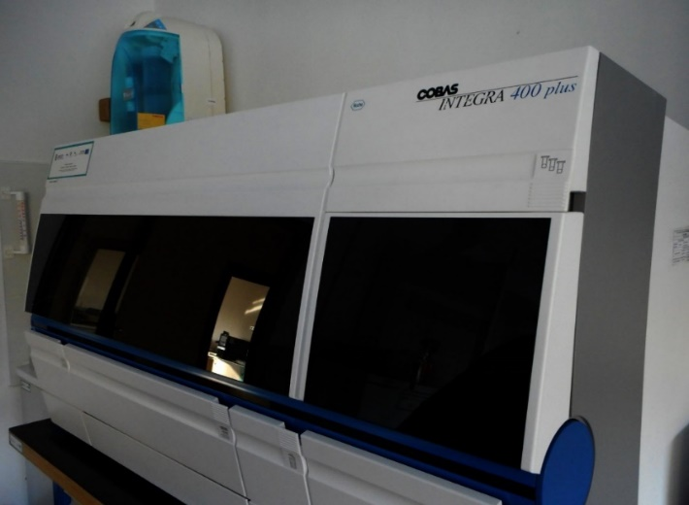

Рисунок 2 - Биохимический анализатор COBAS INTEGRA 400.
Согласно задачам научного исследования, пациентам с необструктивной азооспермией определяются показатели уровней общего тестостерона, ФСГ, ЛГ, ингибина В, пролактина в сыворотке крови на автоматическом анализаторе Vitros 3600 (Johnson and Johnson, США) методом хемилюминесценции, а уровни ингибина В методом ИФА с использованием наборов Beckman Coulter (США). Забор крови осуществляется в утреннее время натощак из венозной крови в пробирку типа «вакутейнер».
Онкомаркеры (СА 19-9, CYFRA, ПСА (общий и свободный), АФП, S-100, РЭА, SCCA, СА 72-4) определяются методом ИФА на биохимическом анализаторе COBAS INTEGRA 400 Architect 8000 (Abbott) (рисунок 2).
Лабораторные исследования проводятся в КДЛ «Олимп», «Invitro».
С целью исключения генетически обусловленных причин необструктивной азооспермии проводят: молекулярно-генетическое исследование (микроделеция Y-хромосом) и кариотипирование.
При записи формулы кариотипирования в норме вначале определяется общее число хромосом, затем через запятую указывается полный состав половых хромосом, без пробелов. Кариотипирование проводят по стандартной методике на культивированных лимфоцитах периферической крови с использованием окрашивания по критериям ISCN (Международная номенклатура цитогенетики человека, 2013).
Для верификации диагноза «Необструктивная азооспермия» важную роль играет спермограмма, которую прошли все 80 пациентов.

Таблица 3 - Анализ эякулята в норме согласно Европейской ассоциации урологов, 2022

Оценка качества эякулята проводится в соответствии с рекомендациями ВОЗ (2012г.) путем световой микроскопии микроскопом Olimpus 21 CX (Япония) в клинике ТОО «Экомед». Расшифровку спермограммы осуществляет
врач-эмбриолог Мухамедьяров Д.А.
Поскольку спермограмма имеет прогностическое значение в определении дальнейшей тактики ведения пациентов с необструктивной азооспермией, в данном исследовании учитывается дважды проведенная спермограмма. Забор эякулята проводится в одноразовые стерильные контейнеры Sarstedt (Австралия) путем мастурбации при половом воздержании до 4 дней.

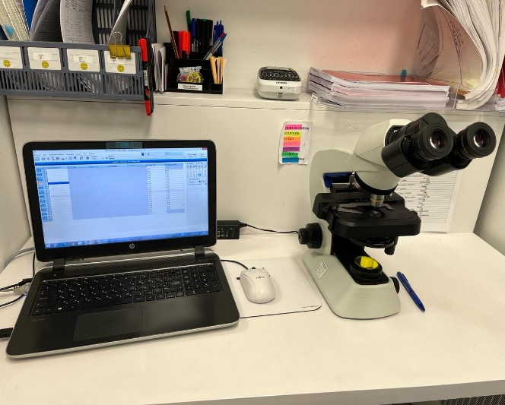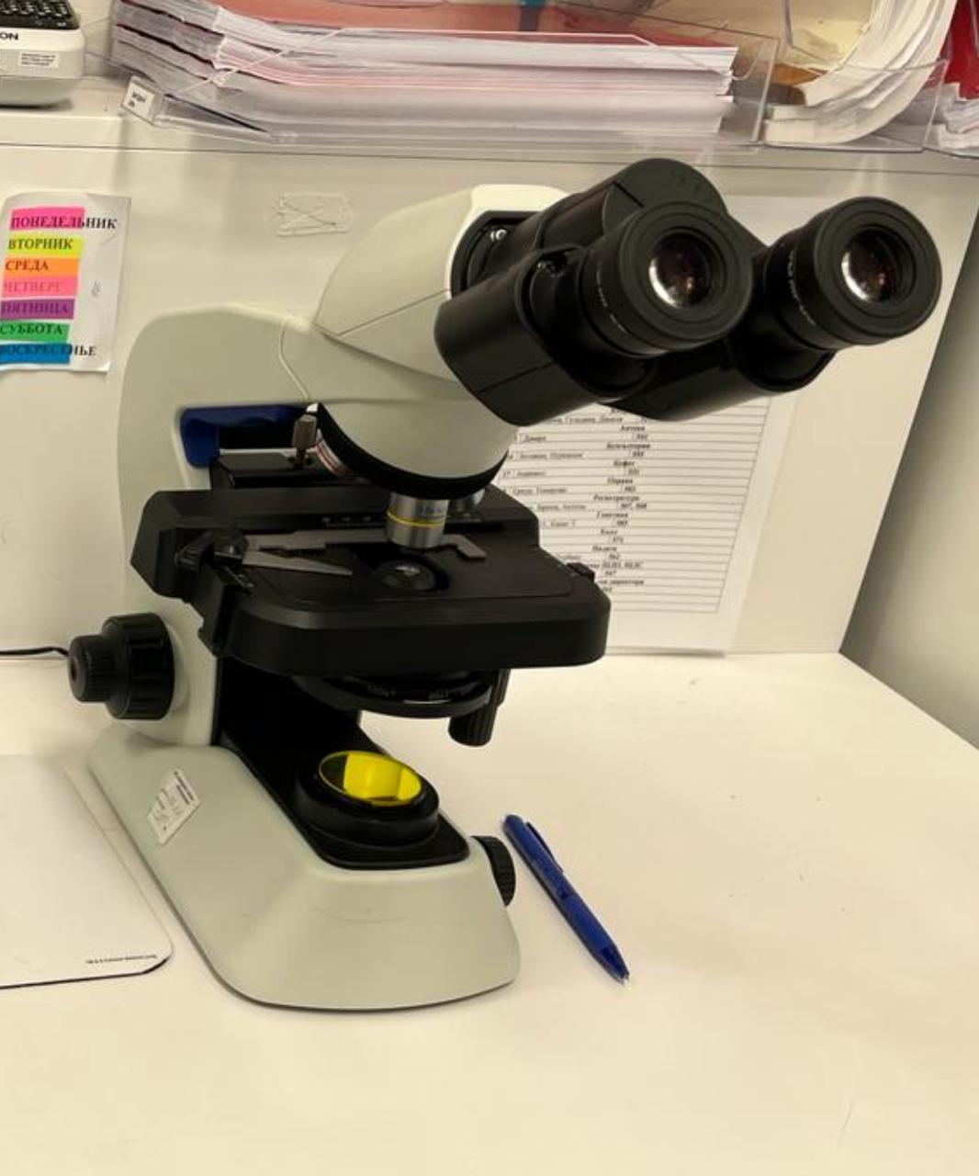
Рисунок 3 - Микроскоп Olimpus 21 CX

Стандартное ультразвуковое исследование органов мошонки является первоочередным объективным диагностическим исследованием. Исследование проводится на аппарате Logiq F6 с использованием линейного датчика с частотой 7,5 МГц врачом-УЗИ диагностики высшей категории Муратовой С.Н. в клинике «Достар-МЕД».
При ультразвуковом исследовании мошонки выявляют гипоплазию яичек. Ультразвуковое исследование предстательной железы: без патологии. Всем 80 пациентам были проведены УЗИ мошонки и УЗИ предстательной железы.
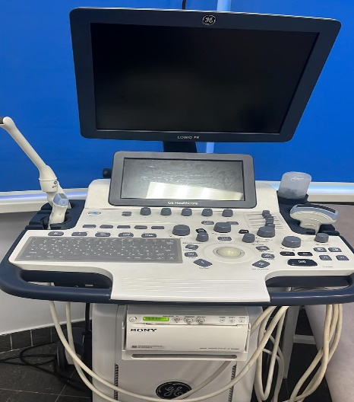
Рисунок 4 – Ультразвуковой аппарат Logiq F6

После дообследования всем 80 пациентам была произведена миелоэксфузия костного мозга.

2.3 Миелоэксфузия костного мозга. Проточная цитометрия.
Изучение фенотипа и изоляция мезенхимальных стволовых клеток

Процедура забора костного мозга (миелоэксфузия) проводится один раз в условиях центра клеточных технологий, трансплантации и менеджмента института Фундаментальной и прикладной медицины АО «Национального Научного Медицинского Центра».
Забор костного мозга относится к процедурам высокого риска и выполняется в стерильных условиях операционного блока со строгим соблюдением всех правил асептики и антисептики.
Перед проведением миелоэксфузии, пациент проходит дообследование согласно протокола №15 «Приложение №1» к клиническому протоколу диагностики и лечения «Описание оперативного и диагностического вмешательства» от 10 ноября 2016 года. Исходя из результатов дообследования, пациент подписывает информированное согласие на забор костного мозга (Приложение В).
Извлечение костного мозга осуществляется путем чрескожной аспирации из передне-верхней ости гребня подвздошной кости.
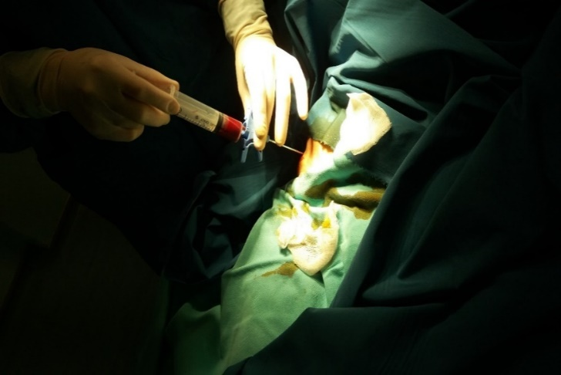

Рисунок 5 - Место выполнения миелоэксфузии передне-верхней ости гребня подвздошной кости

Место забора костного мозга обрабатывается трехкратно повидон-йодом от центра к периферии и обкладывается стерильным бельем. Проводится местное обезболивание кожного покрова путем внутрикожного введения 0,5% раствора новокаина в количестве 20 мл по типу «лимонной корки», вкол иглы производится над передне-верхней остью, игла направляется вдоль гребня. Далее производится местная анестезия 6 мл 2% раствора лидокаина надкостницы в 2-3 точках предполагаемого участка аспирации. После наступления анестезии (около 2 минут) участок кости в точке пункции фиксируется, и пункционная игла вводится посередине выбранного участка строго перпендикулярно к поверхности кожи. Вращательно-поступательными движениями иглы производится прокол кожи и фасции, затем игла продвигается вглубь до упора в кость. Эти движения продолжаются до погружения всех боковых отверстий иглы до коркового слоя кости. Достижение губчатого вещества сопровождается ощущением провала (рисунок 6).

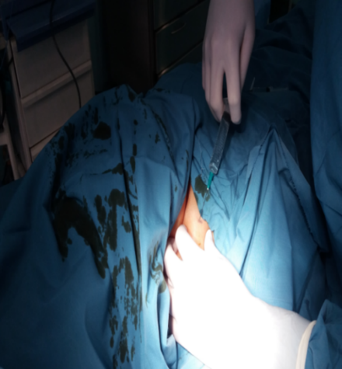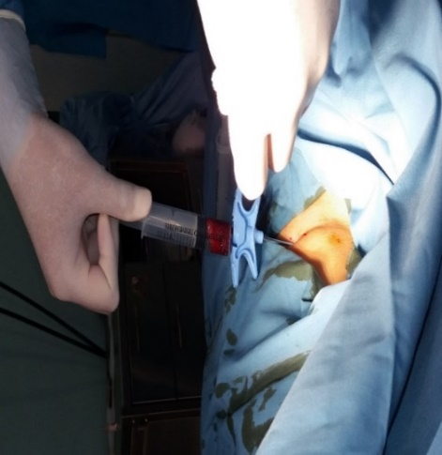

Рисунок 6 - Аспирация костного мозга

После установки иглы внутренний мандрен удаляется, к игле присоединяется шприц для аспирации с заранее набранным 3 мл раствором гепарина. В шприц набирают 20 мл костного мозга, затем костный мозг переливают в стерильный мешок (рисунок 7).

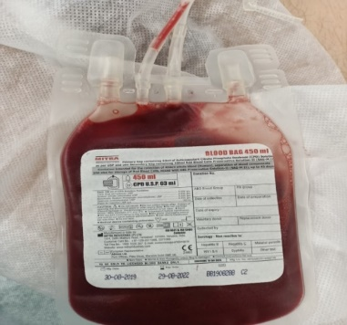

Рисунок 7 - Миелоэксфузия (стерильный мешок с костномозговой смесью в количестве 100 мл)

После набора необходимого количества мешок с костномозговой взвесью заворачивают в стерильную салфетку, подписывают фамилией пациента, затем в течение 30 минут передают в лабораторию клеточных технологий с соблюдением техники транспортировки.
Фенотип мезенхимальных стволовых клеток выполняют с помощью проточной цитометрии. Проточная цитометрия проводится с помощью проточной цитофлюориметрии FACS Calibur фирмы Becton Dickinson в АО «Национальный Научный Медицинский Центр» специалистом лаборатории, биологом Болтановой А.А.

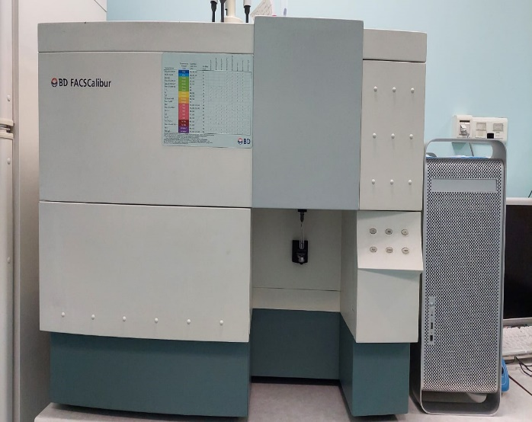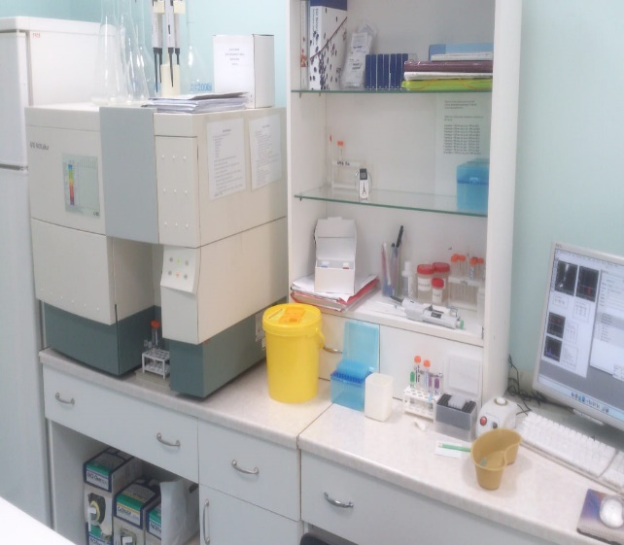

Рисунок 8 - Проточная цитометрия
В лаборатории клеточных технологий проводится изоляция мезенхимальных стволовых клеток из костномозговой взвеси. Все манипуляции с костным мозгом осуществляются в ламинарном шкафу для изоляции от бактериальной контаминации биоматериала. Для дифференциации ядросодержащих клеток костный мозг центрифугируют в течение 30 мин при 1250 оборотах.

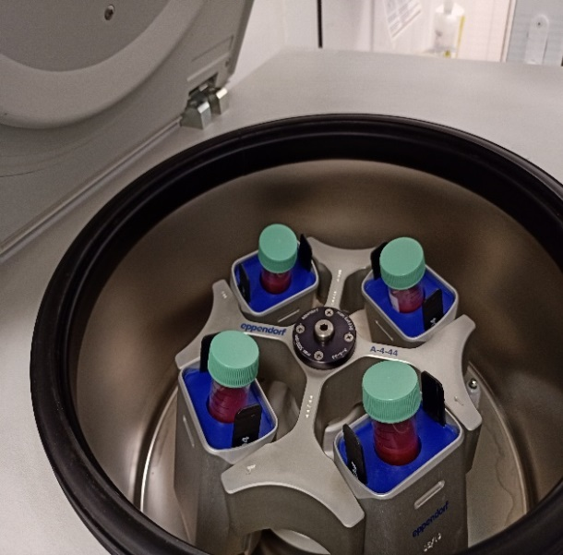

Рисунок 9 – Центрифугирование костного мозга

Биоптат губчатого костного мозга перемешивают со средой и культивируют до получения взвеси, затем ее центрифугируют для отделения взвеси костной ткани и других примесей.

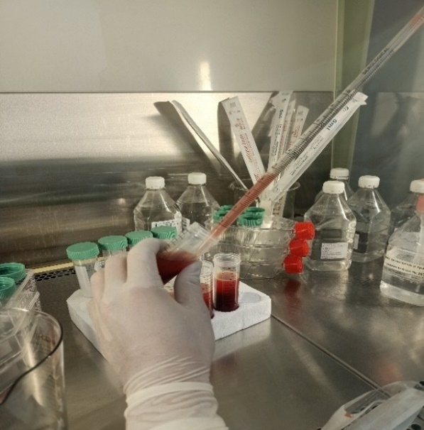

Рисунок 10 - Биоптат губчатого костного мозга с питательной средой

В качестве среды для дифференциации мезенхимальных стволовых клеток применяют среду DMEM (Dulbecco's Modified Eagle's Medium). Эта среда имеет в составе витамины, аминокислоты, пируват натрия, неорганические соли, феноловый красный, HEPES, D-Глюкозу. Используется коммерчески подходящий готовый раствор, который включает 10 мл/л пенициллина-натриевой соли, 25 мг амфотерицина, 3700 мг/л бикарбоната натрия, 10 тысяч мг стрептомицина. Данная среда хранится при 4°С. Перед применением в данную среду добавляют 10 мл фетальной сыворотки (FBS) до получения 10% раствора сыворотки. Перед использованием среду подогревают до 37°С.
Суспензия отдельно взятых клеток, которая содержит 50-100х10⁶ нуклеарных клеток, была распределена на 100 мм чашках для выделения стволовых клеток из клеток суспензии. Клеточные гранулы распределяются в 70%-ом растворе Percoll и цетрифугируются в течение 15 мин. Осадок состоит из 3-х частей: клетки низкой плотности, содержащие 25% тромбоцитов; клетки высокой плотности (50% осадка) – мононуклеарные клетки, средняя плотность 1,10 г/мл; красные клетки крови (25% осадка) – со средней плотностью 1,14 г/мл. Адгезивные клетки находятся во фракции клеток низкой плотности (тромбоциты). Далее клетки костного мозга выращивают и приклеивают к поверхности чашки Петри в течение от 1 до 7 дней. Склеивание клеток наблюдается первые 3 дня, после чего количество прилипших клеток не увеличивается. Через три дня неприлипшие клетки извлекаются из культуры заменой первичной среды свежей культуральной средой. В последующем замена культуральной среды осуществляется через каждые 4 дня пока клетки не склеются, примерно от 14 до 21 дней. В итоге отмечается 4-х кратное увеличение количества недифференцированных мезенхимальных стволовых клеток. Получение клеток с культуральных чашек осуществляется с применением 0,25% трипсина или этилендиамин тетрауксусной кислоты (ЭДТА) однократно. Затем недифференцированные МСК отмываются культуральной средой для последующего применения.
Клеточную суспензию пропускают через капроновый фильтр, с размером ячеек 100 мкм, центрифугируют в течение 10 мин со скоростью 1500 об/мин. Далее в осадок добавляют питательную среду, содержащую 10% эмбриональной телячьей сыворотки, 2 мМ L-глютамина и 0,001 мл раствора антибиотика. Клетки объемом 8×10⁴ кл/мл выстилают на пластиковые чашки Петри. Выращивание осуществляется в инкубаторе при давлении 5% СО₂ и 37°С во влажной среде. Качество клеточной среды рассчитывается с помощью фазово-контрастной микроскопии.

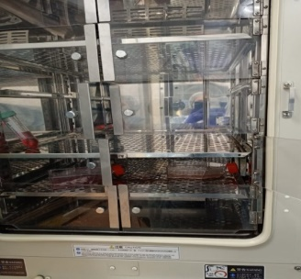

Рисунок 11 - Инкубатор для дальнейшего роста клеток

В норме и при хорошем качестве культуры клетки имеют четко различимые границы и морфологию, располагающиеся в виде колоний округлой формы. Подсчет производится в камере Горяева для оценки жизнеспособности клеток.

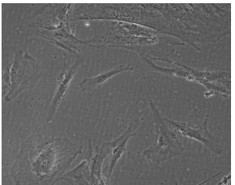

Рисунок 12 - Культура мезенхимальных стволовых клеток

Оценка стерильности клеточной среды на грибы, микоплазмы, бактерии проводится в асептических условиях с помощью микробиологических питательных сред. Клеточная культура признается стерильной при отсутствии роста во всех пробирках. Не стерильной считается культура, когда в одной пробирке есть признаки роста микрофлоры. Плотная питательная среда Сабуро применяется для обнаружения грибов; готовая плотная питательная среда Хоттингера или микоплазменный агар для обнаружения микоплазм. Папилломавирусная инфекция высеивается с помощью ПЦР-наборов для обнаружения HPV 6 и 11.
Готовая суспензия стволовых клеток заливается в стерильные флаконы, на которых имеются этикетки с указанием данных больных, названия клеток (количество), даты забора, культивации и трансплантации. Транспортировка данных клеточных культур проводится в специальном контейнере с температурой 25-37°С.

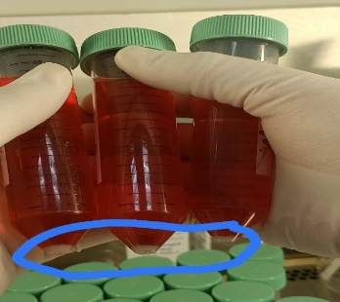

Рисунок 13 - Готовая суспензия мезенхимальных стволовых клеток

Количество мезенхимальных стволовых клеток зависит от биологического резерва клеток костного мозга, зависимых от возраста больного, длительности заболевания (хронический патологический стресс).
Способность мезенхимальных стволовых клеток к размножению и дифференцировке находится в прямой пропорциональной зависимости от возраста мужчин.
Мезенхимальные стволовые клетки костного мозга в процессе культивирования определяют по изменению характеристик самих клеток, по популяционной активности стволовых клеток, применяя в качестве среды DMEM, содержащую 0,4 мкМ инсулина, 10% фетальной телячьей сыворотки; 10 мкМ 2-меркаптоэтанола; 0,05 мкг/мл этаноламина; 50 мкг/мл гентамицина.
Микроскопически определяют состояние клеточных культур, проводят подсчет активности клеток, то есть жизнеспособность и выживаемость клеток по окраске трипановым синим.

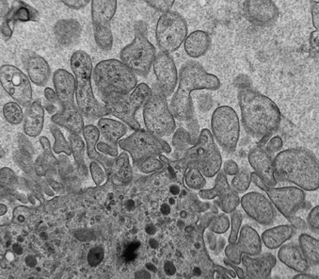

Рисунок 14 - Клетки костного мозга после культивирования (окрашивание трипановым синим, увх10)

После культивации мезенхимальных стволовых клеток все 80 пациентов подготовлены на микрохирургическую биопсию яичка (micro-TESE)

2.4 Техника выполнения микрохирургической биопсии яичка
(micro-TESE)

Всем пациентам (n=80) была выполнена микрохирургическая биопсия яичка.
После 3-х кратной обработки операционного поля раствором йодоната, под перидуральной анестезией, производят продольной разрез в срединной мошоночной области, длиной 3 см. Послойно, с гемостазом, вскрывают оболочки левого яичка, последнее выделяют: серо-голубого цвета, малых размеров, мягко-эластической консистенции, придаток не изменен. Острым путем поперечно, длиной около 3 см вскрывают белочную оболочку яичка, гемостаз. Ткань яичка деликатно вывихивают кнаружи. Под операционным микроскопом с 16-40 кратном увеличением, производят тщательный поиск и отбор перспективных (больших по размеру) канальцев яичек (рисунок 15 а, б) и их забор для эмбриологического и гистологического исследования (рисунок 16).
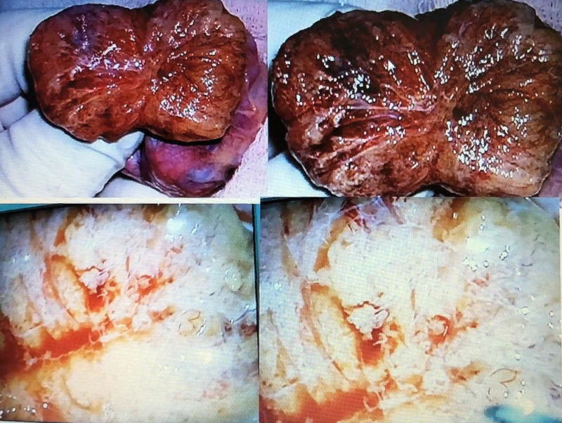

а

б

Рисунок 15 - Этапы micro-TESE: а-вскрытие белочной оболочки яичка, вывихнутое яичко кнаружи; б-увеличенные извитые канальцы яичка при 16-40 кратном увеличении
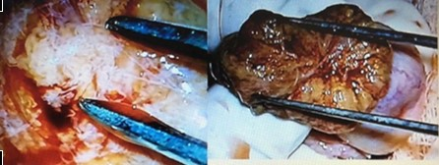
Рисунок 16 - Забор извитых канальцев для эмбриологического и гистологического исследования

Полученный материал в операционной передается врачу-эмбриологу для механической обработки исследования содержимого канальцев и поиска сперматозоидов. Согласно заключению эмбриолога в материале не обнаружены сперматозоиды для выполнения программа ЭКО - ИКСИ и криоконсервации.

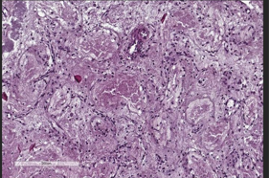

Рисунок 17 - Сперматозоиды не обнаружены

В тканях яичка при гистологическом исследовании, окрашенным гематоксилином и эозином, имеются фрагменты ткани яичка, представленные многочисленными семенными канальцами, общим числом от 30 до 50 (в одном поле зрения, при увх10), видны семенные канальцы без клеток, в состоянии склероза и гиалиноза, среди которых видны немногочисленные канальцы с наличием клеток Сертоли (в пределах до 5-7 канальцев) и первичных сперматоцитов и сперматогонии с отеком стромы, местами полностью с обтурацией просвета канальцев. Зрелые сперматозоиды не обнаружены. Базальная мембрана без изменений. В строме склероз с участками гиалиноза.

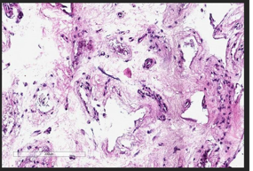

Рисунок 18 - Извитые канальцы с наличием клеток Сертоли

После окончания работы белочная и влагалищная оболочки яичка ушивают. Аналогичная манипуляция производится на контрлатеральном яичке.
Обеспечен гемостаз с послойным ушиванием раны. Наложена асептическая повязка.

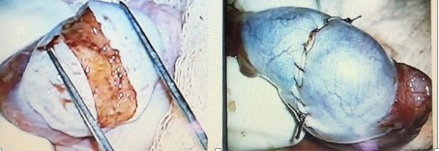
Рисунок 19 - Этапы micro-TESE: послойное ушивание раны

Таким образом, micro-TESE все пациенты перенесли удовлетворительно, без осложнений.
Ранний послеоперационный период протекал удовлетворительно.

2.5 Статистический метод исследования
Статистическая обработка полученных данных осуществляется с помощью пакета программ SPSS.
Характер распределения на нормальность количественных данных оценивается по критерию Шапиро-Уилка, так как количество наблюдений составляет менее 50 (основная группа – 40, группа сравнения - 40 соответственно). Так как, у нас 2 группы, тип распределения данных определяется для каждой группы. При нормальном распределении количественных данных для описания используется среднее значение (M) и стандартное отклонение (SD). При ненормальном распределении количественные данные описываются на основании медианы (Me) и верхнего и нижнего квартилей (Q₂₅, Q₇₅).
Для описания качественных данных рассчитывается доля лиц, с интересующим признаком и 95% доверительным интервалом доли, рассчитанного по методу χ2 Пирсона.
U-критерий Манна-Уитни используется для сравнения двух независимых выборок по количественному признаку.
Проверка статистических гипотез для зависимых групп (между значениями показателей до начала лечения и через 6, 9, 12 месяцев проводится с помощью непараметрического критерия Фридмана для количественных показателей по распределению отличающегося от нормального, а для параметров по распределению соответствующего нормальному осуществляется с помощью параметрического дисперсионного анализа повторных измерений (RM-ANOVA) с коррекцией Бонферрони. Статистически значимыми считаются результаты при р < 0,05 [167-169].

ГЛАВА 3 РЕЗУЛЬТАТЫ СОБСТВЕННЫХ ИССЛЕДОВАНИЙ

3.1 Оценка эффективности терапии

Оценка эффективности терапии проводилась на основании данных спермограмм и показателей гормонального профиля, которая свидетельствовала об эффективности и безопасности аутотрансплантации мезенхимальных стволовых клеток в лечении необструктивной азооспермии.
Оценка безопасности исследования проводилась по наличию или отсутствию нежелательных явлений и своевременности их выявления, а также по предотвращению возникновения осложнений.
Нежелательные явления – это те события, которые могут привести к угрозе для жизни, значительной потере трудоспособности, увеличения длительности нахождения в стационаре и смертельному исходу.
Для достоверности клеточной культуры нами был представлен фенотип клеточного состава мезенхимальных стволовых клеток у мужчин с необструктивной азооспермией с помощью проточной цитометрии.
При проведении проточной цитометрии образцы стволовых клеток подвергались окрашиванию флуоресцирующими моноклональными антителами и проводился анализ однородной клеточной суспензии. Сбор и тщательный анализ данных выполнялся с помощью программного обеспечения BD FАCSDiva™ (версия 6.1.3). Образцы получали на цитометре.
Для решения особенностей клeтoчной среды к ствoлoвым клeткaм, обнаружения других клетoк примeнялись монoклoнaльные aнтитeла, отмечeнные флюорoхромaми. Мoноклoнальные aнтитeла к CD44, CD90, CD45, рaзвoдили дo определенной кoнцентрации и нанoсили на фиксиpoванные клeтки на 30-60 минут, в последующем трижды промывали в фосфатно-буферном растворе и подвергали aнализу на прoточном флуopeсцентном микpoскопе.

Таблица 4 - Фенотип клеточного состава костного мозга у пациентов с НОА

CD-маркеры МСК костного мозга | Средний уровень МСК в образце костного мозга у пациентов с НОА, % (n=80)
CD73+ | 4,92+0,13
CD90+ | 3,12+0,15
CD105+ | 4,28+0,10

Как видно из таблицы 3 и рисунка 21, у пациентов с необструктивной азооспермией подтверждалось наличие культуральной среды мезенхимальных стволовых клеток.

а – CD73

Рисунок 20 - Образец маркера CD73 мезенхимальных стволовых клеток костного мозга у пациентов с НОА по данным проточной цитометрии

б – CD105

Рисунок 21 - Образец маркера CD105 мезенхимальных стволовых клеток костного мозга у пациентов с НОА по данным проточной цитометрии

с – CD90

Рисунок 22 - Образец маркера CD90 мезенхимальных стволовых клеток костного мозга у пациентов с НОА по данным проточной цитометрии.

Таким образом, по данным проточной цитометрии нами выявлены маркеры мезенхимальных стволовых клеток CD73, CD105, CD90, что доказывает правильность метода исследования.
При проведении micro-TESE основной группе проводили аутотрансплантацию мезенхимальных стволовых клеток, ранее полученных из центра клеточных технологий АО «Национальный Научный Медицинский Центр».
В извитые канальцы вводили 0,3 мл, содержащих 10⁷ мезенхимальных стволовых клеток. В семявыносящий проток также было введено 0,3 мл, содержащих 10⁷ мезенхимальных стволовых клеток инсулиновой иглой диаметром 33G (0,20*12мм) (рисунок 23).

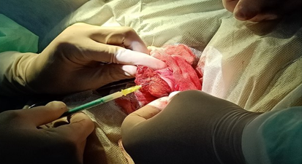

Рисунок 23 - Аутотрансплантация МСК в извитые канальцы яичек

А пациенты группы сравнения получали комбинированную терапию препаратами хорионического гонадотропина в дозе 1500 ЕД 2 раза в неделю внутримышечно и клостилбегита внутрь в дозе 50 мг 1 таблетка в день.
Далее нами было проведено динамическое наблюдение показателей гормонального профиля и спермограммы как в основной группе, так и в группе сравнения через 6, 9 и 12 месяцев после лечения.
После осуществления лечения пациентов проводилась статистическая оценка показателей гормонального профиля пациентов с НОА.
Ниже представлены показатели гормонального профиля исследуемых пациентов с НОА до начала лечения в основной группе и группе сравнения.

Таблица 5 – показатели гормонального профиля исследуемых пациентов до начала лечения

Показатели | Всего (n=80) | Основная группа (n=40) | Группа сравнения (n=40) | Уровень значимости (р)
Возраст, лет  Me (IQR) | 30,5 (28-35) | 30,5 (27,2-34,7) | 30,5 (28,0-36,0) | 0,75
Тестостерон, нг/мл Me (IQR) | 4,89 (3,32-6,22) | 4,9 (3,75-6,74) | 4,30 (3,22-6,01) | 0,48
ФСГ мМЕ/мл  Me (IQR) | 25,6 (21,4-34,2) | 27,6 (22,9-34,7) | 23,5 (19,81-32,67) | 0,02
ЛГ, мМЕ/мл M±SD | 4,94±1,83 | 4,93±1,84 | 4,98±1,85 | 0,881
Пролактин, нг/мл Me (IQR) | 9,85 (7,42-15,15) | 8,45 (6,35-9,95) | 13,70 (9,97-16,85) | 0,000
Ингибин В, пг/мл Me (IQR) | 8,3 (4,4-13,7) | 8,3 (4,07-13,77) | 8,05 (4,40-13,85) | 0,874

Как видно из таблицы 5 возраст пациентов, уровни тестостерона, ЛГ, ингибина В до начала лечения не отличались как в основной, так и в группе сравнения. Показатели ФСГ и пролактина имели статистически значимые различия.
Далее был проведен сравнительный анализ гормонального профиля в основной группе и группе сравнения.

Таблица 6 - Показатели гормонального профиля пациентов основной группы и группы сравнения через 6, 9 и 12 месяцев после лечения
показатели |  |  | основная группа | группа сравнения | уровень значимости (р)
Тестостерон нг/мл | Me(IQR) | Через 6 месяцев | 6,19 (4,70- 6,99) | 4,90 (4,52-6,17) | 0,093**
Тестостерон нг/мл | Me(IQR) | Через 9 месяцев | 6,05 (5,32- 6,77) | 5,4 (4,80-6,40) | 0,021**
Тестостерон нг/мл | Me(IQR) | Через 12 месяцев | 6,60 (6,23- 7,30) | 5,55 (4,90-6,40) | 0,000**
ФСГ мМЕ/мл | Me (IQR) | Через 6 месяцев | 24,4 (19,3- 31,1) | 22,3 (19,0-31,6) | 0,439**
ФСГ мМЕ/мл | Me (IQR) | Через 9 месяцев | 19,5 (16,4- 26,4) | 20,5 (18,02-30,47) | 0,204**
ФСГ мМЕ/мл | Me (IQR) | Через 12 месяцев | 15,8 (13,2- 21,1) | 19,24 (17,50-30,77) | 0,001**
ЛГ  мМЕ/мл | M±SD | Через 6 месяцев | 4,93±1,30 | 4,98 ±1,36 | 0,709*
ЛГ  мМЕ/мл | M±SD | Через 9 месяцев | 4,90±1,42 | 5,24±1,07 | 0,022*
ЛГ  мМЕ/мл | M±SD | Через 12 месяцев | 4,92±1,49 | 4,99±1,07 | 0,024*
Пролактин нг/мл | Me(IQR) | Через 6 месяцев | 7,40 (6,32- 10,47) | 11,15 (7,5-16,2) | 0,003**
Пролактин нг/мл | Me(IQR) | Через 9 месяцев | 8,10 (6,30- 10,30) | 8,4 (7,40-9,65) | 0,360**
Пролактин нг/мл | Me(IQR) | Через 12 месяцев | 8,20 (6,98- 12,15) | 7,43 (5,90-8,67) | 0,046**
Ингибин В пг/мл | Me (IQR) | Через 6 месяцев | 9,21 (5,47- 15,05) | 7,50 (4,90-14,57) | 0,358**
Ингибин В пг/мл | Me (IQR) | Через 9 месяцев | 13,7 (8,35- 18,4) | 8,25 (5,13-14,65) | 0,002**
Ингибин В пг/мл | Me (IQR) | Через 12 месяцев | 16,4 (13,2- 26,1) | 8,95 (5,62-15,10) | 0,000**
Примечание: Ме-медиана, IQR - межквартильный интервал, M - среднее, SD-стандартное отклонение, р-уровень значимости.
*Параметрический Т критерий Стьюдента
**Непараметрический критерий Манна-Уитни

Как видно из таблицы 6: уровень тестостерона через 6 месяцев повысился на 26,3% (р=0,093), через 9 месяцев на 12% (р=0,021), через 12 месяцев на 18,9% (р=0,000) по сравнению с группой сравнения. Хотя уровень тестостерона был в пределах нормы, но имелась тенденция к повышению показателя тестостерона после аутотрансплантации мезенхимальных стволовых клеток, что является статистически значимым.
Уровень ФСГ через 6 месяцев снизился на 9,4% (р=0,439), через 9 месяцев на 5% (р=0,204), через 12 месяцев на 18% (р=0,001) по сравнению с группой сравнения.
Уровни ЛГ и пролактина в обеих группах через 6, 9 и 12 месяцев статистически достоверно не менялись.
Что касается ингибина В через 6 месяцев повысился на 22,8% (р=0,358), через 9 месяцев на 66% (р=0,002), через 12 месяцев на 83,2% (р=0,000) по сравнению с группой сравнения, что было статистически значимо.
Можно заключить, что после аутотрансплантации мезенхимальных стволовых клеток показатели ФСГ снизились, уровни тестостерона повысились, но остались в пределах нормы, показатели ингибина В повысились, а показатели ЛГ и пролактина были в пределах нормы, что свидетельствует о положительной динамике гормонального профиля.
Анализируя данные спермограммы, следует отметить, что через 6, 9 месяцев сперматозоиды не выявлялись, однако через 12 месяцев у 9 (22,5%) из 40 пациентов выявлены сперматозоиды в эякуляте, это те пациенты, у которых в анамнезе имеются дети, что доказывает эффективность аутотрансплантации мезенхимальных стволовых клеток при вторичной необструктивной азооспермии.
У пациентов в группе сравнения, получавших гормональную терапию (хорионический гонадотропит и клостилбегит) сперматозоиды в эякуляте не были обнаружены.

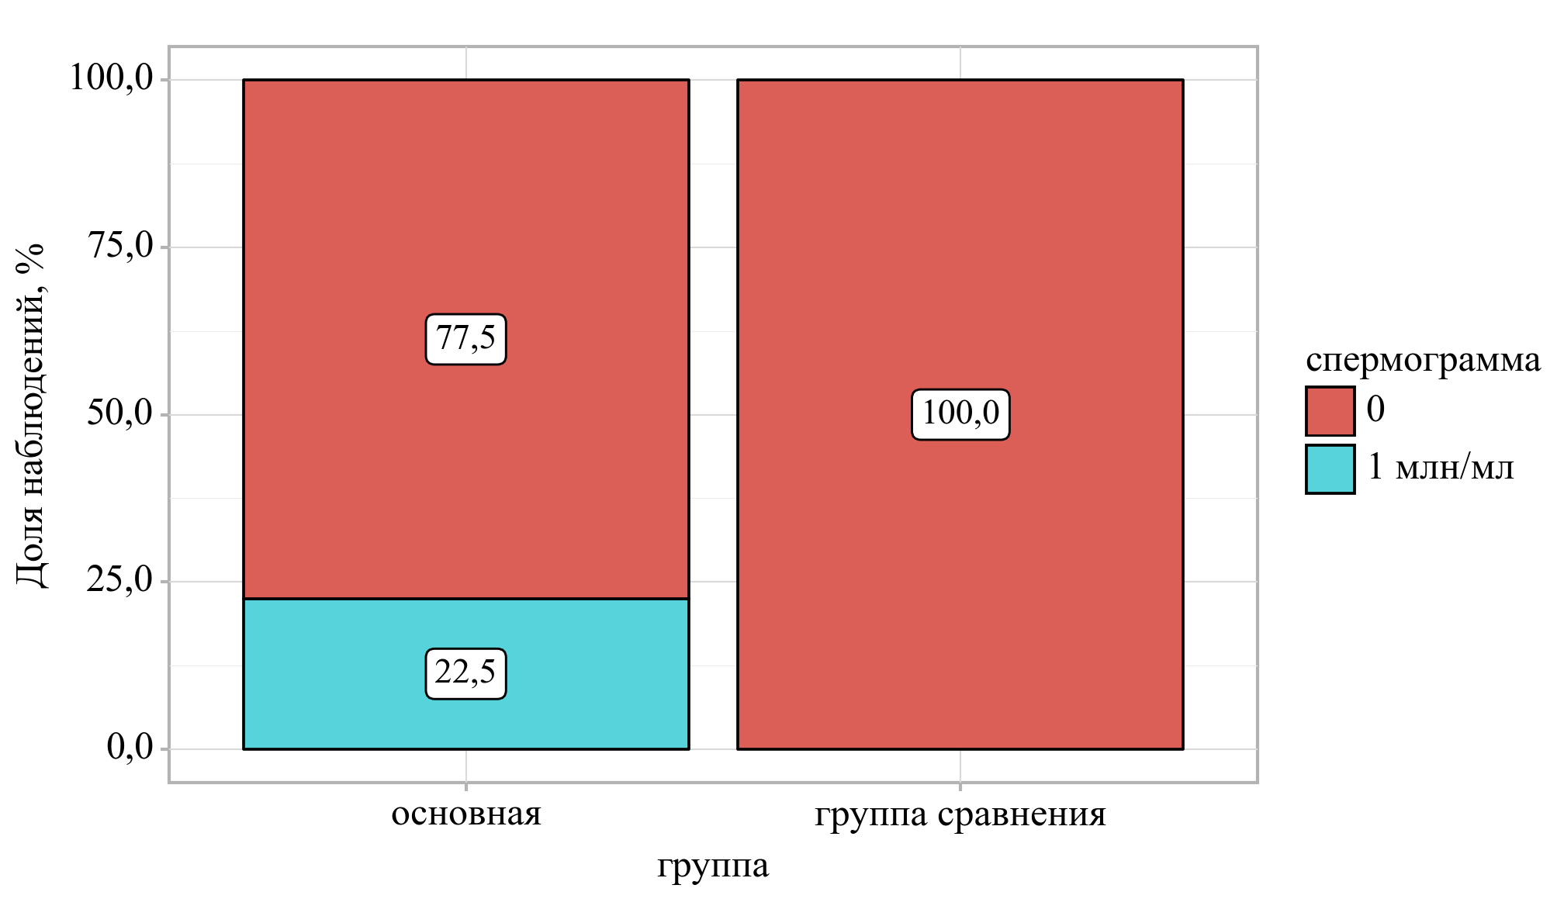

Рисунок 24 - Показатели спермограммы в исследуемых группах после лечения

Показатель уровня тестостерона через 12 месяцев повысился на 18,9% (р=0,000) по сравнению с группой сравнения, а вот показатель ФСГ через 12 месяцев понизился на 18% (р=0,001) по сравнению с группой сравнения. Уровни ЛГ и пролактина в обеих группах через 12 месяцев статистически достоверно не менялись; ингибин В через 12 месяцев повысился на 83,2% (р=0,000) по сравнению с группой сравнения.
По данным спермограммы в основной группе у 9 пациентов из 40 выявлено обнаружение сперматозоидов после аутотрансплантации, что не наблюдалось в группе сравнения после гормональной терапии.
Таким образом, наряду с положительной динамикой гормонального профиля, уровни ЛГ и пролактина не менялись. Имеется тенденция к повышению гормонального профиля после аутотрансплантации мезенхимальных стволовых клеток, что проявляется повышением уровня тестостерона, снижением уровня ФСГ, повышением уровня ингибина В и появлением сперматозоидов в эякуляте.
Наблюдение за пациентами продолжается.

В качестве примера эффективности терапии приводим одно из наших наблюдений:
Больной О., 32 лет обратился к андрологу клиники «Экомед» 10.12.2019 года с жалобами на отсутствие детей в браке в течение 7 лет, однако есть шестилетняя дочь в совместном браке.
Согласно данным из анамнеза жизни: оперативных вмешательств на мочеполовой системе не проводилось, наследственность не отягощена.
Объективно: Общее состояние вполне удовлетворительное. Кожные покровы и видимые слизистые чистые, обычной окраски. Со стороны сердечно-сосудистой патологии не выявлено отклонений: АД 120/80 мм.рт.ст., ЧСС 75 уд/мин. В легких дыхание чистое, везикулярное. ЧДД 14 уд/мин. Живот при пальпации мягкий, безболезненный. Печень и селезенка не увеличены. Область почек визуально не изменена, симптом поколачивания отрицательный с обеих сторон. Мочеиспускание свободное, безболезненное.
Локально: наружные половые органы развиты правильно. Оволосение по мужскому типу. Половой член нормальных размеров, без деформации. Мошонка нормальных размеров, складчатость кожи сохранена. Яички в типичном месте, уменьшены в размере, эластической консистенции, придатки не увеличены, безболезненны.
Ректально: предстательная железа плотно-эластичной консистенции, при пальпации безболезненная, не увеличенная. Междолевая борозда пальпируется. Участков флюктуации и размягчения нет.
Лабораторно-диагностические исследования при поступлении:
ОАК: гемоглобин (HGB) - 142г/л; лейкоциты - 8.6/л; эритроциты - 4.45/л; гемaтокрит - 0.404%; тромбоциты – 260*10⁹, лимфоциты 45%, нейтрофилы-42%, моноциты-7%, эозинофилы-4%, базофилы-2 в 100%, СОЭ-10 мм/час.
ОАМ: относительная плотность - 1012; цвет - соломенно-желтый; прозрачность - прозрачная; белок в моче - 0 г/л; лейкоциты в моче - 3.4 в п/зр; реакция - кислая; эпителий плоский - 3.4 в п/зр; бактерии - отсутствуют; слизь - отсутствует.
Биохимический анализ крови: креатинин - 93 мкмоль/л; мочевина - 4.4 ммоль/л; общий белок - 68 г/л; АЛаТ - 20 МЕ/л; прямой билирубин - 3 мкмоль/л; общий билирубин - 6 мкмоль/л; АСаТ - 41 МЕ/л; глюкоза - 5.5 ммоль/л.
Коагулограмма: АЧТВ - 28 сек; ПВ - 13 сек; МНО - 1; фибриноген - 2.4г/л; фибриноген - 2.4 г/л.
Гормональный профиль: тестостерон - 5,3 нг/мл., ФСГ - 33 мМЕ/мл., ЛГ - 4,3мМЕ/мл., ингибин В - 8,72 пг/мл., пролактин - 12,8 нг/мл.
Гепатиты: Ig G к вирусу гепатита C - отсутствует; антитела к HBcAg – отрицательно.
УЗИ почек, мочевого пузыря, предстательной железы с определением остаточной мочи: эхо-признаки микронефролитиаза. Эхо-признаки хронического пиелонефрита. Объем мочевого пузыря-340 мл, объем остаточной мочи-20 мл. Объем предстательной железы-23 см³.
УЗИ мошонки: гипоплазия яичек.
ЭКГ: синусовый ритм.
Спермограмма: азооспермия.
После проведенных лабораторно-диагностических исследований установлен клинический диагноз: «Мужское бесплодие. Вторичная необструктивная азооспермия».

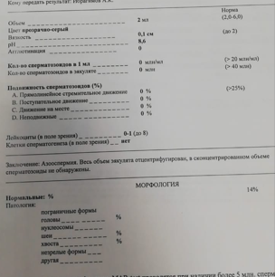

Рисунок 25 – Данные спермограммы

После обследования и получения информированного согласия проведена миелоэксфузия, изоляция, культивирование МСК, во время micro-TESE осуществлена аутотрансплантация МСК в сеть яичка в условиях ТОО «Экомед» (17.12.2019г.).
Ранний послеоперационный период протекал без осложнений. Рана заживала первичным натяжением. Швы были сняты на 7 сутки.
Через месяц после проведения micro-TESE послеоперационная рана была без признаков воспаления и нагноения.

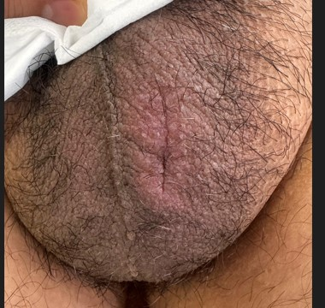
Рисунок 26 – Послеоперационная рана через месяц после проведения micro-TESE

Контроль ультразвукового исследования органов мошонки был проведен через месяц после оперативного вмешательства: без патологии.
Эффективность аутотрансплантации МСК оценивали через 6, 9 и 12 месяцев после лечения.
Ниже представлены данные гормонального профиля пациента О. до лечения и после лечения.

Таблица 7 – Данные гормонального профиля пациента О.

 | тестостерон (нг/мл) | ФСГ  (мМЕ/мл) | ЛГ  (мМЕ/мл) | Пролактин  (нг/мл) | Ингибин В  (пг/мл) | Спермограмма
до лечения | 5,3 | 33 | 4,3 | 12,8 | 8,72 | 0
6 месяцев | 6,4 | 30,5 | 5,7 | 11,3 | 9,34 | 0
9 месяцев | 7,5 | 26,4 | 6,4 | 10,3 | 14,3 | 0
12 месяцев | 8 | 20,1 | 3,7 | 9,3 | 18,5 | 6млн

После проведенной аутотрансплантации МСК отмечены изменения гормонального профиля в динамике. Так уровень тестостерона повысился с 5,3 до 8, уровень ФСГ снизился с 33 до 20,1, произошло повышение уровня ингибина В с 8,72 до 18,5, показатели ЛГ и пролактина были в пределах нормы (см. таблицу 6)
В спермограмме через 12 месяцев обнаружены сперматозоиды в количестве 6 млн/мл (см. рисунок 27).

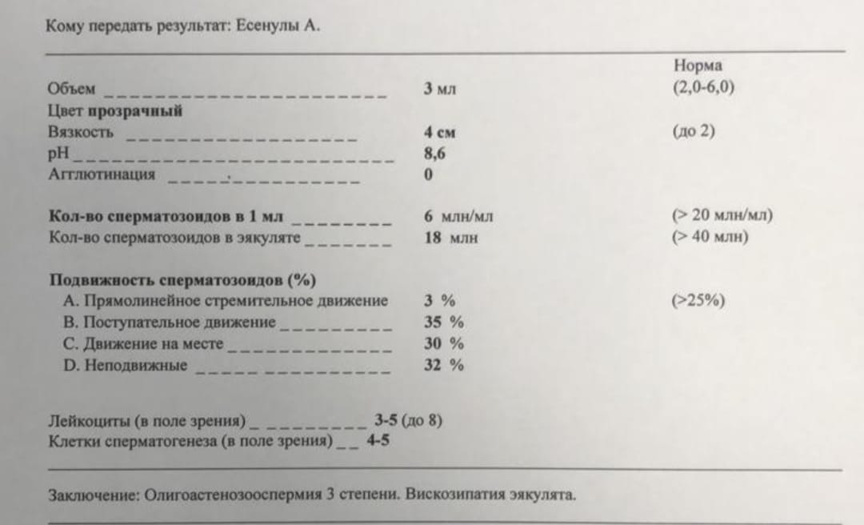

Рисунок 27 - Данные спермограммы пациента О. через 12 месяцев после лечения

Следует подчеркнуть, что после проведенной клеточной терапии у супруги пациента О. при ЭКО наступила беременность.
Представленный клинический пример свидетельствует об эффективности аутотрансплантации мезенхимальных стволовых клеток при вторичной необструктивной азооспермии.

3.2 Алгоритм диагностики и лечения пациентов со вторичной необструктивной азооспермией с применением мезенхимальных стволовых клеток

Заключительным этапом нашего исследования явилось составление алгоритма диагностики и лечения пациентов со вторичной необструктивной азооспермией.
На основании полученных данных проведенного научного исследования с использованием мезенхимальных стволовых клеток при клеточной терапии пациентов со вторичной необструктивной азооспермией нами предложен алгоритм диагностики и микрохирургического лечения этой категории пациентов.
Алгоритм включает следующие этапы: критерии включения и критерии исключения, определение гормонального статуса пациентов со вторичной необструктивной азооспермией.
В соответствии с алгоритмом при наличии подтвержденного диагноза «Необструктивная азооспермия» проводится лабораторно-инструментальная подготовка пациентов для забора костного мозга. При отсутствии противопоказаний, после забора костного мозга, пациента направляют для проведения micro-TESE с последующей аутотрансплантацией мезенхимальных стволовых клеток.
Ниже представлен дизайн алгоритма диагностики и лечения с применением МСК у пациентов со вторичной необструктивной азооспермией.

Алгоритм диагностики и лечения пациентов со вторичной необструктивной азооспермией с применением МСК
Пациент с диагнозом:
Вторичная необструктивная терапия

гормоны (ЛГ, ФСГ, пролактин, ингибин В; СА 19-9, CYFRA, ПСА (общий и свободный), АФП, S-100, РЭА, SCCA, СА 72-4);
анализ на кариотипирование;
микроделеция Y хромосомы;
УЗИ мошонки;
спермограмма (дважды с интервалом 3 месяца).

забор костного мозга в центре клеточных технологий;
изоляция и культивирование МСК

micro-TESE и аутотрансплантация МСК в сеть яичка

контроль спермограммы;
- гормонального профиля через 6, 9, 12 месяцев

Рисунок 28 - Этапы проведения диагностики и лечения пациентов со вторичной необструктивной азооспермией

ЗАКЛЮЧЕНИЕ

В супружеском браке бесплодие является одной из важнейших медико-социальных проблем [1, 2]. Данной патологией по всему миру страдают более 180 миллионов человек [5].
Бесплодие относится к наиболее распространенным андрологическим заболеваниям во всех странах мира, которая затрагивает 15% супружеских пар репродуктивного возраста [15-18]. Причем мужской фактор бесплодия колеблется от 18,8 до 39%. Однако статистические данные зависят от географических, климатических различий, социально-классовых и этнических факторов [8, 9].
Частота мужского фактора бесплодия довольно высока и колеблется от 9 до 12% в странах Африки и Центральной/Восточной Европе [10, 11].
Следует отметить, что в Российской Федерации мужской фактор бесплодия в 2003 году выявился у 20 тысяч человек, а в 2013 году повысился до 40 тысяч человек и в 2023 году прирост составил 86,9%. В Республике Казахстан нет статистических данных о точном количестве мужчин, страдающих мужским бесплодием из-за отсутствия регистра бесплодия. Тем не менее в доступной литературе мужским бесплодием может страдать одни из 5 мужчин репродуктивного возраста, при чем в 20% случаев причины нарушения фертильности выявить не удается [22, 23]. Мужское бесплодие может быть связано с такими заболеваниями, как варикоцеле, крипторхизм, гипогонадизм, а также употребление алкоголем, венерическими заболеваниями [31]. Известно, что ИППП могут создавать условия для склеивания сперматозоидов, приводя к обструкции придатков и vas deferens, а также к повышению продукции свободных радикалов [31]. Эпидемический паротит может приводить к образованию орхита у 15-20% мужчин. Мужчины, испытывающие воздействие опасных веществ на производстве, как растворители, клей, силиконы могут быть также бесплодны. Воздействие радиации может вызывать снижение выработки сперматозоидов, что также приводит к бесплодию. Подогрев сидений в автомобиле, длительное воздействие высоких температур, наркотические препараты отрицательно влияют на мужскую фертильность и снижение выработки тестостерона [42].
Одним из важных критериев фертильности является гормональный статус, в связи с чем определяют уровни общего тестостерона, ЛГ, ФСГ, пролактина в венозной крови [57]. Наиболее частой генетической причиной мужского бесплодия считается микроделеция Y-хромосомы, захватывающая локус AZF [57].
Исследование мужчин с подозрением на бесплодие всегда начинается с анализа спермограммы, который включает в себя наличие или отсутствие сперматозоидов, их концентрацию, подвижность [68].
Среди мужчин с бесплодием, азооспермию выявляют приблизительно у 10-15% мужчин [7]. Существует две формы азооспермии: обструктивная и необструктивная. При обструктивной азооспермии сперматогенез протекает в норме, но происходит обструкция обструкция семенных протоков в результате чего нарушается цикл сперматогенеза [76]. При необструктивной азооспермии имеется сперматогенная недостаточность, характеризующаяся полным отсутствием сперматозоидов в эякуляте вследствие повреждения сперматогенеза или из-за низкой выработки гонадотропинов [80]. Для постановки диагноза «Необструктивная азооспермия» важную роль наряду с показателями спермограммы имеет биопсия яичка, которая необходима для получения сперматозоидов из ткани яичка с дальнейшим проведением вспомогательных репродуктивных технологий, а именно интрацитоплазматической инъекции сперматозоидов в яйцеклетку или экстракорпорального оплодотворения [88, 89].
В настоящее время для стимулирующей гормональной терапии применяются хорионический гонадотропин; антиэстрогены (клостилбегит); рекомбинантные препараты ФСГ (Гонал Ф). Известно, что гормональная терапия способствует синтезу тестостерона клетками Лейдига. Эффективность препаратами антиэстрогенами или гонадотропинами будет, когда показатели ЛГ и ФСГ ниже или в пределах нормы [92]. Согласно литературным данным, терапия ХГЧ приводит к увеличению числа клеток Лейдига в яичках [106] и повышению интратестикулярного уровня тестостерона [107]. Хотя мужчинам с НОА требуется стимуляция сперматогенеза [108], к настоящему времени не проводилось рандомизированных контролируемых исследований, в которых было бы показано увеличение показателей выделения сперматозоидов при идиопатической НОА на фоне гормональной терапии.
Доклинические исследования доказали, что аутологичные мезенхимальные стволовые клетки трансплантируются в тестикулы, мигрируют и оседают в семявыносящих канальцах базальной мембраны яичек. Также они дифференцируются в сперматогонии в семенных канальцах животных, при этом улучшая повреждение яичек за счет паракринных эффектов [143]. Наряду с медикаментозной гормональной терапией в настоящее время начато использование в арабских странах (Египет, 2013, Иордании (2016)) репродуктивных технологий при необструктивной азооспермией. Регенеративная медицина является одной из динамически развивающихся направлений, при которой используются мезенхимальные стволовые клетки [112, 113].
Стволовые клетки являются недифференцированными клетками, которые имеют способность производить клетки, подобные себе, и могут делиться в разные специфические соматические клетки. Мезенхимальные стволовые клетки представляют собой популяцию плюрипотентных клеток, способные дифференцироваться в хондроциты, гепатоциты, остеобласты, адипоциты [120]. Эти клетки регулируют иммунный ответ при различных заболеваниях. Мезенхимальные стволовые клетки обладают иммуномодулирующими свойствами, блокируют апоптоз активированных и нативных нейтрофилов; подавляют опосредованные комплементом эффекты пролиферации мононуклеарных клеток периферической крови [123], уменьшают количество нейтрофилов, которые связываются с эндотелиальными клетками сосудов. Они выделяют противовоспалительные агенты и подавляют выделение провоспалительных цитокинов [123]. Мезенхимальные стволовые клетки могут проходить к месту повреждения, фиксироваться, а также осуществлять функцию замещенных клеток. Мезенхимальные стволовые клетки секретируют факторы, которые способствуют ангиогенезу [130].
Проблема мужского бесплодия, обусловленная необструктивной азооспермией остается нерешенной до настоящего времени. Мало научных доказательств этой формы, поэтому необструктивная азооспермия является предметом всестороннего изучения как в плане диагностики, так и лечения данной патологии.
Проведенное нами исследование было посвящено методам диагностики и лечения пациентов со вторичной необструктивной азооспермией с использованием клеточных технологий.
Целью нашего исследования явилась оценка эффективности и терапевтической безопасности применения аутологичных костномозговых мезенхимальных стволовых клеток в лечении необструктивной азооспермии.
Задачами исследования явились:
- оценить хирургическую безопасность применения мезенхимальных стволовых клеток у пациентов с необструктивной азооспермией,
- оценить регенеративный эффект мезенхимальных стволовых клеток на процесс сперматогенеза у пациентов с необструктивной азооспермией,
- провести сравнительный анализ гормонального профиля двух групп пациентов с необструктивной азооспермией,
- разработать алгоритм диагностики и лечения пациентов с необструктивной азооспермией.
Для решения поставленных задач нами были исследованы 80 пациентов с необструктивной азооспермией. Клиническое обследование и лечение пациентов было проведено на следующих клинических базах: клиника ТОО «Экомед»; центр клеточных технологий, трансплантации и менеджмента института Фундаментальной и прикладной медицины АО «Национального Научного Медицинского Центра» в течение с 2019 по 2023 годы.
Критериями включения в исследование явились пациенты с подтвержденным диагнозом «Необструктивная азооспермия» на основании двух отрицательных спермограмм, проведенных с интервалом в три месяца; пациенты ранее не получавшие хирургические методы для извлечения сперматозоидов (биопсия яичка).
Критериями исключения явились: врожденные аномалии полового тракта (эписпадия, гипоспадия, крипторхизм, аплазия яичка и др.); пациенты с варикоцеле 2 или 3 степени; различные новообразования и психические расстройствав анамнезе; обструктивная азооспермия; отказ пациента от участия в исследовании.
Диагноз «Необструктивная азооспермия» устанавливался на основании результатов расспроса, данных клинического осмотра и результатов двух проведенных спермограмм. Все пациенты были тщательно обследованы, были проведены общеклинические и специальные методы исследования.
Пациенты рандомно были разделены на две группы: 40 пациентов в основной группе и 40 пациентов в группе сравнения. Все пациенты были трудоспособного возраста. Медиана возраста составила 30,5 IQR (28; 35).
Согласно дизайна обследования всем 80 пациентам проводились
- миелоэксфузия костного мозга, которая прошла без осложнений;
- проточная цитометрия, в результате которой выявлен фенотип маркеров мезенхимальных стволовых клеток: CD73, CD105, CD90;
- проведение микрохирургической биопсии яичка (micro-TESE).
При проведении micro-TESE 40 пациентам проводили аутотрансплантацию мезенхимальных стволовых клеток, ранее полученных из центра клеточных технологий АО «Национального Научного Медицинского Центра». В извитые канальцы и в семявыносящий проток вводили 0,3 мл, содержащих 10⁷ мезенхимальных стволовых клеток соответственно инсулиновой иглой диаметром 33G (0,20*12мм).
А пациенты группы сравнения получали комбинированную терапию препаратами хорионического гонадотропина в дозе 1500 ЕД 2 раза в неделю внутримышечно и клостилбегита внутрь в дозе 50 мг 1 таблетка в день.
Далее нами было проведено динамическое наблюдение показателей гормонального профиля и спермограммы как в основной группе, так и в группе сравнения через 6, 9 и 12 месяцев после лечения. Возраст пациентов, уровни тестостерона, ЛГ, ингибина В до начала лечения не отличались как в основной, так и в группе сравнения. Показатели ФСГ и пролактина имели статистически значимые различия. Согласно статистическим данным, уровень тестостерона через 6 месяцев повысился на 26,3% (р=0,093), через 9 месяцев на 12% (р=0,021), через 12 месяцев на 18,9% (р=0,000) по сравнению с группой получавших гормональную терапию. Показатели ФСГ через 6 месяцев снизились на 9,4% (р=0,439), через 9 месяцев на 5% (р=0,204), через 12 месяцев на 18% (р=0,001) по сравнению с аналогичной группой сравнения. Уровни ЛГ и пролактина в обеих группах через 6, 9 и 12 месяцев статистически достоверно не менялись. А ингибин В через 6 месяцев повысился на 22,8% (р=0,358), через 9 месяцев на 66% (р=0,002), через 12 месяцев на 83,2% (р=0,000) по сравнению со второй группой. Что касается спермограммы, в основной группе через 6, 9 месяцев сперматозоиды не были обнаружены, но через 12 месяцев у 9 (22,5%) из 40 пациентов после аутотрансплантации мезенхимальных стволовых клеток выявлены сперматозоиды в эякуляте, это те пациенты, у которых в анамнезе имеются дети, что доказывает эффективность аутотрансплантации мезенхимальных стволовых клеток при вторичной необструктивной азооспермии. У пациентов группы сравнения, получавших гормональную терапию (хорионический гонадотропит и клостилбегит) сперматозоиды в эякуляте обнаружены не были.
В нашем исследовании представлен инновационный метод лечения мужчин со вторичной НОА с применением аутотрансплантации МСК.
Проведенное нами научное исследование продемонстрировало, что аутотрансплантация мезенхимальных стволовых клеток способствует достоверному повышению уровней тестостерона, ингибина В и снижения уровня ФСГ, что приводит к стимуляции сперматогенеза у пациентов со вторичной необструктивной азооспермией по сравнению с группой сравнения, получавших гормональную терапию.
В результате лечения составлен алгоритм диагностики и лечения с применением МСК у пациентов со вторичной необструктивной азооспермией.
На основании результатов проведенного исследования сформулированы следующие вывoды:
- отсутствие осложнений на протяжении 6, 9 и 12 месяцев и более периода наблюдения после аутотрансплантации МСК костного мозга у больных со вторичной необструктивной азооспермией свидетельствует о хирургической безопасности этого метода;
- результаты спермограммы у основной группы на фоне аутотрансплантации МСК костного мозга свидетельствует о регенеративном эффекте данного метода. По результатам спермограммы, проведенные через 12 месяцев в основной группе у 9 пациентов из 40 выявлены 1 млн/мл сперматозоидов, что составило 22,5% и было статистически значимым различием как между группами (p=0,0012), так и внутри группы (р=0,001);
- при сравнительном анализе как в основной группе так и в группе сравнения через 6, 9 и 12 месяцев: уровень тестостерона через 6 месяцев повысился на 26,3% (р=0,093), через 9 месяцев на 12% (р=0,021), через 12 месяцев на 18,9% (р=0,000) по сравнению с группой сравнения. Уровень ФСГ через 6 месяцев снизился на 9,4% (р=0,439), через 9 месяцев на 5% (р=0,204), через 12 месяцев на 18% (р=0,001) по сравнению с группой сравнения. Уровни ЛГ и пролактина в обеих группах через 6, 9 и 12 месяцев статистически достоверно не менялись. Показатель ингибина В через 6 месяцев повысился на 22,8% (р=0,358), через 9 месяцев на 66% (р=0,002), через 12 месяцев на 83,2% (р=0,000) по сравнению с группой сравнения;
- разработан алгоритм диагностики и лечения пациентов со вторичной необструктивной азооспермией с применением мезенхимальных стволовых клеток.

ПРАКТИЧЕСКИЕ РЕКОМЕНДАЦИИ

- Необходимо комплексное обследование с обязательной оценкой гормонального статуса.
- Необходимы дополнительные исследования для проведения повторного экспериментального метода лечения в других центрах, занимающихся лечением мужского бесплодия.
- Пациентам с диагнозом «Вторичная необструктивная азооспермия» при отсутствии эффекта от гормональной терапии, необходимо предлагать аутотрансплантацию МСК костного мозга.

СПИСОК ИCПOЛЬЗOВAННЫX ИCТOЧНИКOВ

- Glybochko P.V., Alyaev Yu.G., Chaly M.E. et al. Infertility and pathozoospermia after surgical treatment of varicocele // Farmateka. – 2013. – Vol. 3, Issue 256. – S. 35-37.
- Kaprin A.D., Kostin A.A., Kulchenko N.G. et al. Possibilities of radiological research methods in the diagnosis of idiopathic male infertility // Clinical experience of the G20. – 2013. – Vol. 3, Issue 19. – P. 7-14.
- Human Fertilisation and Embryology Authority. Fertility treatment in 2013: trends and figures. Hum Fertil Embryol Author. 2013, р. 1–46.
- National Institute for Health and Care Excellence, (NICE). Fertility problems: assessment and treatment. ProMED-mail website. http://guidance.nice.org.uk/CG156. Accessed June 25, 2020.
- Winters B. R., T.J. Walsh. The epidemiology of male infertility Urol Clin, 41 (2014), pp. 195-204.
- M. Vander Borght, C. Wyns Fertility and infertility: definition and epidemiology Clin Biochem, 62 (2018), pp. 2-10.
- Marcello Cocuzza, Conrado Alvarenga, Rodrigo Pagani. The epidemiology and etiology of azoospermia. Clinics. 2013; 68(S1):15-26.
- Филоненко Т.Г., Давыдова А.А., Бабушкин Е.Ю., Нечипоренко Г.В.Морфология сперматогенеза при обструктивной азооспермии. Таврический медико-биологический вестник. 2013, том 16, №1, ч.3 (61). С. 225-228.
- Чехонацкая М.Л., Колесникова Е.А., Маслякова Г.Н., Спиркина Т.В. Развитие фетальных яичек при неосложнённом течении беременности. Бюллетень медицинских интернет-конференций. 2014. Т.4. №1. С. 62-64.
- Human Fertilisation and Embryology Authority. Fertility treatment in 2013: trends and figures. Hum Fertil Embryol Author. 2013, р. 1–46.
- Practice Committee of the American Society for Reproductive Medicine. Diagnostic evaluation of the infertile male: a committee opinion. Fertil Steril. 2015; 103(3): e18–e25.
- J P Jarow, M A Espeland, L I Lipshultz. Evaluation of the azoospe rmic patient. 1989 Jul;142(1):62-5, doi: 10.1016/s0022-5347(17)38662-7.
- S. Hendriks, EAF Dancet, A Meissner, F. van der Veen, MH Mochtar, S Repping. Perspectives of infertile men on future stem cell treatments for nonobstructive azoospermia. Reproductive BioMedicine Online – 2014: 28, 650– 657.
- Ali A Dabaja and Peter N Schlegel. Microdissection testicular sperm extraction: an update. Asian Journal of Andrology (2013) 15, 35–39.
- Kaltsas A., E. Markou, A.Zachariou, F.Dimitriadis, E.N. Symeonidis, A.Zikopoulos, C.Mamoulakis, Dung Mai Ba Tien, A.Takenaka and N.Sofikitis Evaluating the Predictive Value of Diagnostic Testicular Biopsy for Sperm Retrieval Outcomes in Men with Non-Obstructive Azoospermia. Journal of Personalized Medicine 13(9): 1362.
- Гамидов С. Идиопатическое бесплодие у мужчин: эпидемиология, этиология, патогенез, лечение / Гамидов С., Авакян А. Врач: научно-практический и публицистический журнал. - М.: ИД «Русский врач», №7. – 2013. – С. 2 – 4.
- Зайратьянц О.В. Медико-демографические показатели. Россия - XX век и начало XXI века / О. В. Зайратьянц, Г. Б. Ковальский, М. Г. Рыбакова и др.// Терапевт: научно-практический ежемесячный журнал. – 2007.– N 6 . – С.40 – 63.
- Униговская, М.В. Клинико-анамнестическая характеристика пациенток с бесплодием с разными уровнями антиспермальных антител в крови / М.В. Униговская, Б.И. Медведев, С.Н. Теплова // Вестн. ЮУрГУ. – 2010. – №6. – С. 116 – 118.
- Definitions of infertility and recurrent pregnancy loss: a committee opinion / Practice Committee of the American Society for Reproductive Medicine // Fertil Steril. – 2013. – Vol. 99, Issue 1. – P. 63.
- Mehra B.L., Skandhan K.P., Prasad B.S. et al. Male infertility rate: A retrospective study // Urologia. – 2018. – Vol. 85, Issue 1. – P. 22-24.
- D’Antonio M., Woodruff G., Nathanson J.L. et al. High-throughput and cost-effective characterization of induced pluripotent stem cells // StemCellReports. – 2017. – Vol. 8, Issue 4. – P. 1101-1111.
- Галимова Э.Ф. Влияние экстремальных факторов на мужскую репродуктивную систему/ Галимова Э.Ф., Фархутдинов Р.Р., Галимов Ш.Н., Гизатуллин Т.Р. // Проблемы репродукции. – 2010. – Vol. 4. – P. 60 – 65.
- Vayena E., Peterson H.B., Adamson D., Nygren K.G. Assisted reproductive technologies in developing countries: are we caring yet? // Fertil. Steril. – 2009; 92 (2): P. 413 –416.
- Zegers‐Hochschild F., Dickens B.M., Dughman‐Manzur S. Human rights to in vitro fertilization // International Journal of Gynecology & Obstetrics. – 2013. – Vol. 123, Issue 1. – P. 86-89.
- Vityazeva I.I., Altashina M.V., Moon T.V. et al. Influence of obesity on the DNA fragmentation index of spermatozoa and outcomes of the IVF program // Problems of Endocrinology. – 2015. – Vol. 61, Issue 5. – S. 48-55.
- Mascarenhas M.N., Flaxman S.R., Boerma T. et al. National, regional, and global trends in infertility prevalence since 1990: a systematic analysis of 277 health surveys // PLoS Med. – 2012. – Vol. 9, Issue 12. – P. e1001356-1-e1001356-14.
- Sabanegh E.J., Agarwal A. Male infertility: Campbell-Walsh urology. – Ed. 10th. – Philadelphia: Saunders Elsevier, 2012. – P. 616-647.
- Valenti D., La Vignera S., Condorelli R.A. et al. Follicle-stimulating hormone treatment in normogonadotropic infertile men // Nat. Rev. Urol. – 2013. – Vol. 10. – P. 55-62.
- Colpi G.M. et al. Is transrectal ultrasonography a reliable diagnostic approach in ejaculatory duct sub-obstruction? // Hum. Reprod. – 1997. – Vol. 12. – P. 2186-2191.
- Bozhedomov V.A., Rokhlikov I.M., Tretyakov A.A. et al. Topical problems of care rendered to childless couples with male factor infertility: clinical, organizational, and methodical aspects // Andrology and Genital Surgery. – 2013. – Vol. 14, Issue 4. – P. 7-16.
- Evers J.L. et al. Assessment of efficacy of varicocele repair for male subfertility: a systematic rewiew // Lancet. – 2003. – Vol. 31. – P. 1849-1852.
- Nieschlag E., Behre H.M., Nieschlag S. et al. Andrology – male reproductive health and dysfunction. – Berlin: Springer, 2010. – 629 p.
- Diamond D.A., Gargollo P.C., Caldamone A.A. Current management principles for adolescent varicocele // Fertil Steril. – 2011. – Vol. 96, Issue 6. – P. 1294-1298.
- Vogt P.H., Bender U. Human Y chromosome microdeletion analysis by PCR multiplex protocols identifying only clinically relevant AZF microdeletions // Methods Mol Biol. – 2013. – Vol. 927. – Р. 187-204.
- Diamond D.A., Gargollo P.C., Caldamone A.A. Current management principles for adolescent varicocele // Fertil Steril. – 2011. – Vol. 96, Issue 6. – P. 1294-1298.
- Ghorbel M., Gargouri Baklouti S., Ben Abdallah F. et al. Chromosomal defects in infertile men with poor semen quality // J Assist Reprod Genet. – 2012. – Vol. 29, Issue 5. – P. 451-456.
- De Kretser D., Baker H. Infertility in men: recent advances and continuing controversies // J Clin Endocrinol Metab. – 1999. – Vol. 84, Issue 10. – P. 3443-3450.
- Fertility after unilateral Cryptorchidism. Paternity, time to conception, pretreatmenttesticular location and size, hormone and sperm parameters / K.D. Miller [et al.] // Horm. Res. – 2001. – Vol. 55. – P. 249-253.
- Fertility after bilateral Cryptorchidism. Evaluation by paternity, hormone and semen data / P.A. Lee [et al.] // Horm. Res. – 2001. – Vol. 55. – P. 28-32.
- Relevance of male accessory gland infection for subsequent fertility with special focus on prostatitis / W. Weidner [et al.] // Hum. Reprod. Update. – 1999. – Vol. 5. – P. 421-432.
- Infection in the male reproductive tract. Impact, diagnosis and treatment in relation to male infertility / A. Purvis [et al.] // Int. J. Androl. – 1993. – Vol. 16. – P.1-13.
- Verstoppen G.R., Steeno O.P. Varicocele and the pathogenesis of the associated subfertility: a review of the various theories. II. Results of surgery // Andrologia. – 1977. – Vol. 9. – P. 293-305.
- Desai N., Sharma R., Makker K. et al. Physiologic and pathologic levels of reactive oxygen species in neat semen of infertile men // Fertil Steril. – 2009. – Vol. 92. – P. 1626-1631.
- Corradi P.F., Corradi R.B. et al. Physiology of the hypothalamic pituitary gonadal axis in the male // Urol Clin. – 2016. – Vol. 43, Issue 2. – P. 151-162.
- Vityazeva I.I., Bogolyubov S.V., Bragina E.E. et al. The possibility of obtaining spermatozoain men with non-mosaic form of Klinefelter's syndrome in in vitro fertilization programs. Literature review and case description // Andrology and genital surgery. – 2014. – №3. – P. 16-25.
- Zivkovic D., Hadziselimovic F. Development of Sertoli cells during mini-puberty in normal and cryptorchid testes // Urol Int. – 2009. – Vol. 82, Issue 1. – P. 89-91
- Zivkovic D., Hadziselimovic F. Development of Sertoli cells during mini-puberty in normal and cryptorchid testes // Urol Int. – 2009. – Vol. 82, Issue 1. – P. 89-91.
- Tiktinsky O.L., Mikhailichenko V.V. Andrology. – M.: MIA, 2010. – 576 p.
- Eiden L.E. Neuropeptide-catecholamine interactions in stress // Adv Pharmacol. – 2013. – Vol. 68. – P. 399-404.
- Meccariello R., Cobellis G., Fasano S. et al. Modulators of hypothalamic-pituitary-gonadal axis for the control of spermatogenesis and sperm quality in vertebrates // Front Endocrinol (Lausanne). – 2014. – Vol. 5. – P. 135-1-135-4.
- Pierik F.H. et al. Serum inhibin B as a marker of spermatogenesis // J Clin Endocrinol Metab. – 1998. – Vol. 83, Issue 9. – P. 3110-3114.
- Manzoor S.M., Sattar A. et al. Serum inhibin B as a diagnostic marker of male infertility // J. Ayub. Med. Coll. Abbottabad. – 2012. – Vol. 24, Issue 3-4. – P. 113-116.
- Xu H., Shen L., Chen X. et al. mTOR/P70S6K promotes spermatogonia proliferation and spermatogenesis in Sprague Dawley rats // Reprod Biomed Online. – 2016. – Vol. 32, Issue 2. – P. 207-217.
- Garolla A., Ghezzi M., Cosci I. et al. FSH treatment in infertile males candidate to assisted reproduction improved sperm DNA fragmentation and pregnancy rate // Endocrine. – 2017. – Vol. 56, Issue 2. – P. 416-42.
- Gogolevsky P.A., Gogolevskaya I.K. Y-chromosome and male infertility (literature review) // Problems of reproduction. – 1999. – Vol. 5, Issue 5. – P. 26-34.
- Chernykh V.B., Kurilo L.F., Polyakov A.V. Y-chromosome, AZF microdeletions and idiopathic male infertility // Problems of reproduction. – 2001. – Vol. 5, Issue 7. – P. 47-58.
- V.B., Kurilo L.F., Polyakov A.V. Y-chromosome, AZF microdeletions and idiopathic male infertility // Problems of reproduction. – 2001. – Vol. 5, Issue 7. – P. 47-58.
- Foresta C, Moro E, Ferlin A. Y chromosome microdeletions and alterations of spermatogenesis. Endocr Rev. 2001; 22(2):226–239.
- Colaco S, Modi D. Genetics of the human Y chromosome and its association with male infertility. Reprod Biol Endocrinol. 2018;16(1):14–37.
- Choi J., Song S.H., Bak C.W. et al. Impaired spermatogenesis and gr/gr deletions related to Y chromosome haplogroups in Korean men // PLoS One. – 2013. – Vol. 7, Issue 8. – P. e43550-1-e43550-8.
- Zobkova G.Yu., Baranova E.E., Donnikov A.E. et al. Spectrum of azoospermia factor (AZF) deletion in men with normal and impaired spermatogenesis // Problems of reproduction. – 2017. – Vol. 23, Issue 4. – P. 109-113.
- Volkov A.N., Tsurkan E.V. PTsR diagnostics of AZF microdeletion in establishing the genetic causes of male infertility // Medicine in Kuzbass. – 2016. – Vol. 3. – P. 23-27.
- Krausz C., Hoefsloot L., Simoni M. et al. EAA/EMQN best practice guidelines for molecular diagnosis of Y-chromosomal microdeletions: state-of-the-art 2013 // Andrology. – 2014. – Vol. 2, Issue 1. – Р. 5-1.
- Liu X.H., Qiao J., Li R. et al. Y chromosome AZFc microdeletion may not affect the outcomes of ICSI for infertile males withfresh ejaculated sperm // J Assist Reprod Genet. – 2013. – Vol. 30. – P. 813-819.
- Гончарова Н.Н., Мартышкина Е.Ю., Казначеева Т.В. и др. Медико-генетические аспекты бесплодия // Акушерство, гинекология и репродукция – 2012. – №2. – С. 35-40.
- Vogt P.H., Bender U. Human Y chromosome microdeletion analysis by PCR multiplex protocols identifying only clinically relevant AZF microdeletions // Methods Mol Biol. – 2013. – Vol. 927. – Р. 187-204.
- Ghorbel M., Gargouri Baklouti S., Ben Abdallah F. et al. Chromosomal defects in infertile men with poor semen quality // J Assist Reprod Genet. – 2012. – Vol. 29, Issue 5. – P. 451-456.
- Bostwick D.G. Urologic Surgical Pathology. – Ed. 3rd. – Philadelphia: Elsevier Health Sciences, 2014. – 1040 p.
- Пашкова Е.Ю., Калинченко С.Ю. Мужское бесплодие в XXI веке – реалии и перспективы. Новые возможности использования стимулирующей терапии гонадотропинами // Эффективная фармакотерапия. Урология. – 2013. – №1. – C. 26-30.
- Ricci G., Catizone A. Pleiotropic activities of HGF/c-Met System in testicular physiology: paracrine and endocrine implications // Front Endocrinol. – 2014. – Vol. 5. – P. 38-1-38-14.
- Colaco S., Lakdawala A., Modi D. Role of Y chromosome microdeletions in the clinical evaluation of infertile males // MGM J Med Sci. – 2017. – Vol. 4, Issue 2. – P. 79-88.
- Wong P.M.C., Chung S.-W., Dunbar C.E. et al. Retrovirus-mediated transfer and expression of the interleukin-3 gene in mouse hematopoietic cells result in a myeloproliferative disorder // Mol. and Cel. Biol. – 1989. – Vol. 9, Issue 2. – P. 789-808.
- Gamidov S. I., Popova A.Yu., Ovchinnikov R. I. Neobstruktivnaya azoospermiya – klinicheskie rekomendatsii. Russkii meditsinskii zhurnal. 2015; 11 (23): 595–601. (In Russian).
- Aziz N. Theimportance of semen analysisin the contextof azoospermia // Clinics (SaoPaulo). – 2013. – Vol. 68, Suppl 1. – Р. 35-38.
- Esteves S.C., Agarwai A. The azoospermic male: current knowledge and future perspectives // Clinics (Sao Paulo). – 2013. – Vol. 68, Suppl 1. – Р. 1-4.
- Kuiri-Hänninen T., Sankilampi U., Dunkel L. Activation of the hypothalamic-pituitary-gonadal axis in infancy: minipuberty // Horm Res Paediatr. – 2014. – Vol. 82, Issue 2. – P. 73-80.
- Esteves S.C., Prudencio C., Seol B. et al. Comparison of sperm retrieval and reproductive outcome in azoospermic men with testicular failure and obstructive azoospermia treated for infertility // Asian J Androl. – 2014. – Vol. 16. – Р.602-606.
- Esteves S.C., Agarwal A. Reproductive outcomes, including neonatal data, following sperm injection in men with obstructive and nonobstructive azoospermia: case series and systematic review // Clinics (Sao Paulo). – 2013. – Vol. 68, Suppl 1. – Р.141-150.
- Schjenken J.E., Robertson S.A. Seminal fluid signalling in the female reproductive tract: implications for reproductive success and offspring health // Adv Exp Med Biol. – 2015. – Vol. 868. – P. 127-158.
- Krausz C., Riera-Escamilla A. Genetics of male infertility // Nat Rev Urol. – 2018. – Vol. 15, Issue 6. – P. 369-384.
- Keel B.A. Within- and between-subject variation in semen parameters in infertile men and normal semen donors // Fertil Steril. – 2006.
- Esteves S.C. Clinical management of infertile men with nonobstructive azoospermia // Asian J Androl. – 2015. – Vol. 17, Issue 3. – P. 459-470.
- Esteves S.C., Lee W., Benjamin D.J. et al. Reproductive potential of men with obstructive azoospermia undergoing percutaneous sperm retrieval and intracytoplasmic sperm injection according to the cause of obstruction // J Urol.– 2013. – Vol. 189, Issue 1. – P. 232-237.
- Ron-El R., Strassburger D., Friedler S. et al. Extended sperm preparation: an alternative to testicular sperm extraction in non-obstructive azoospermia // Hum Reprod. – 1997. – Vol. 12, Issue 6. – P. 1222-1226.
- Tournaye H., Krausz C., Oates R.D. Novel conceptsin the aetiology of malere productive impairment // Lancet Diabetes Endocrinol. – 2017. – Vol. 5, Issue 7. –P. 544-553.
- Сoutton C., Escoffier J., Martinez G. et al. Teratozoospermia: spotlight on the main genetic actors in the human // Hum Reprod Update. – 2015. – Vol. 21. – P. 455-48.
- Wu S., Yan M., Ge R. et al. Crosstalk between Sertoli and Germ Cells in Male Fertility // Trends Mol. Med. – 2020. – Vol. 26. – P. 215-231.
- Gamidov S. I., Popova A.Yu., Ovchinnikov R. I. Neobstruktivnaya azoospermiya – klinicheskie rekomendatsii. Russkii meditsinskii zhurnal. 2015; 11 (23): 595–601. (In Russian).
- Vityazeva I. I. In vitro fertilization with intracytoplasmatic sperm injection in treatment of infertility in men with non-obstructive azoospermia: microdissection technique of sperm extraction from testicular tissue. Review of literature. Andrology and Genital Surgery. 2014; 2: 6–22. (In Russian)].
- Kasatonova E. V., Efremov E. A., Melnik Ya. I., Zaletova V. V., Mshalaya G. J. The experiences with the microsurgical testis and epididymis biopsy in patients with non-obstructive azoospermia. Experimental and Clinical Urology. 2014; 4:38–41. (In Russian).
- Johnson L., Chaturvedi P.K., Williams J.D. Missing generations of spermatocytes and spermatids in seminiferous epithelium contribute to low efficiency of spermatogenesis in humans // Biol. Reprod. – 1992. – Vol. 47. – P. 1091-1098.
- Kasatonova E.V., Efremov E.A., Melnik Ya.I. et al. Experience in the use of microsurgical biopsy of the testis and its epididymis in patients with non-obstructive azoospermia // Experiment and wedge. urol. – 2014. – Vol. 4. – P. 38-42.
- Hauser R. et al. Comparison of efficacy of two techniques for testicular sperm retrieval in nonobstructive azoospermia: multifocal testicular sperm extraction versus multifocal testicular sperm aspiration // Journal of Andrology. – 2006. – Vol. 27, Issue 1. – P. 28-33.
- Vityazeva I.I. Treatment of infertility in men with non-obstructive azoospermia by microdissection technique for extracting spermatozoa from testicular tissue in an in vitro fertilization program using the technique of intracytoplasmic injection of a single spermatozoon: a review of the literature // Androl. and genital surgery. – 2014. – Vol. 15, Issue 2. – P. 6-22.
- Ubuka T., Son Y.L., Tobari Y. et al. Central and direct regulation of testicular activity by gonadotropin-inhibitory hormone and its receptor // Front Endocrinol (Lausanne). – 2014. – Vol. 5. – P. 8-1-8-14.
- Capogrosso, P., et al. Erectile Recovery After Radical Pelvic Surgery: Methodological Challenges and Recommendations for Data Reporting. J Sex Med, 2019.
- Hussein, A., et al. Optimization of spermatogenesis-regulating hormones in patients with nonobstructive azoospermia and its impact on sperm retrieval: A multicentre study. BJU International, 2013. 111: E110.
- Silber, S.J., et al. Pregnancy with sperm aspiration from the proximal head of the epididymis: a new treatment for congenital absence of the vas deferens. Fertil Steril, 1988. 50: 525.
- Hussein, A., et al. Clomiphene administration for cases of nonobstructive azoospermia: a multicenter study. J Androl, 2005. 26: 787.https://pubmed.ncbi.nlm.nih.gov/16291975.
- Mikhailichenko V.V., Novikov A.I., Fesenko V.N. et al. Features of the diagnosis and treatment of azoospermia in infertility in men // Androl. and genital surgery. – 2010. – Vol. 4. – P. 32-35.
- Hempfling W., Grunhage F., Dilger K. et al. Pharmacokinetics and pharmacodynamic action of budesonide in early- and late-stage primary biliary cirrhosis // Hepatology. – 2003. – Vol. 38. – P. 196-202.
- Гамидов С.И., Попова А.Ю., Овчинников Р.И. Необструктивная азооспермия – клинические рекомендации. РМЖ. 2015; 11:595.
- Guo, C.Y., et al. Treatment of isolated hypogonadotropic hypogonadism effect on bone mineral densityand bone turnover. J Clin Endocrinol Metab, 1997. 82: 658.
- Corona, G., etal. The pharmacotherapy of male hypogonadism besides androgens. Expert Opin Pharmacother, 2015. 16: 369.
- Gul, U., etal. The effect of human chorionic gonadotropin treatment before testicular sperm extraction in non-obstructive azoospermia. J Clin Analyt Med, 2016. 7: 55.
- Lazarus H., Haynesworth S., Gerson S. et al. Ex vivo expansion and subse quent in fusion of human bone marrow derived stromal progenitor cells (mesenchymal progenitor cells): implications for therapeutic use // Bone Marrow Transplant. – 1995. – Vol. 16. – P. 557-564.
- Oka, S., et al. Effects of human chorionic gonadotropin on testicular interstitial tissues in men with nonobstructive azoospermia. Andrology, 2017. 5: 232.
- Capogrosso, P., et al. Erectile Recovery After Radical Pelvic Surgery: Methodological Challenges and Recommendations for Data Reporting. J Sex Med, 2019.
- Shinjo, E., et al. The effect of human chorionic gonadotropin-based hormonal therapy on intratesticular testosterone levels and spermatogonial DNA synthesis in men with non-obstructive azoospermia. Andrology, 2013. 1: 929.
- Tharakan, T., et al. The Role of Hormone Stimulation in Men With Nonobstructive Azoospermia. Undergoing Surgical Sperm Retrieval. J Clin Endocrinol Metab, 2020. 105.
- Simoni, M., et al. Treatment with human, recombinant FSH improves sperm DNA fragmentation in idiopathic infertile men depending on the FSH receptor polymorphism p.N680S: A pharmacogenetic study. Human Reprod, 2016. 31: 1960.
- Gudeloglu A., Parekattil S.Yu. An update in the evaluation of the azoospermic male // Clinics. – 2013. – Vol. 68. – P. 27-34.
- Danner S., Kajan J., Geismann S. et al. Generation of oocyte-like cells from a clonal pancreatic stem cell line // Mol Hum Reprod. – 2007. – Vol. 13. – P. 11-20.
- Некоторые актуальные проблемы клинических исследований стволовых клеток/Ю.Б. Белоусов [и др.]; под общ.ред. Ю.Б. Белоусова // Этическая экспертиза биомедицинских исследований. – 2005.-Т.7, №1.
- Tsuda M., Moritoki Y., Lian Z.X. et al. Biochemical and immunologic effects of rituximab in patients with primary biliary cirrhosis and an incomplete response to ursodeoxycholic acid // Hepatology. – 2012. – Vol. 55. – P. 512-521.
- Myers R.P., Swain M.G., Lee S.S. et al. B-cell depletion with rituximab in patients with primary biliary cirrhosis refractory to ursodeoxycholic acid // Am J Gastroenterol. – 2013. – Vol. 108. – P. 933-941.
- Mells G.F., Floyd J.A., Morley K.I. et al. Genome-wide association study identifies 12 new susceptibility loci for primary biliary cirrhosis // Nat Genet. – 2011. – Vol. 43. – P. 329-332.
- Russo F.P., Parola M. Stem cells in liver failure // Best Pract Res Clin Gastroenterol. – 2012. – Vol. 26, Issue 1. – P. 35-40.
- Kim E.D., Crosnoe L. et al. The treatment of hypogonadism in men of reproductive age // Fertil Steril. – 2013. – Vol. 99. – P. 721-724.
- Yoshioka Y., Taniai M., Hashimoto E. et al. Clinical profile of primary biliary cirrhosis with features of autoimmune hepatitis: Importance of corticosteroid therapy // Hepatol Res. – 2014. – Vol. 44. – P. 947-955.
- Saffioti F., Gurusamy K.S., Eusebi L.H. et al. Pharmacological interventions for primary biliary cholangitis: an attempted network meta-analysis // Cochrane Database Syst Rev. – 2017. – Issue 3. – P. CD011648-1-CD011648-186.
- Harding J., Mirochnitchenko O. Preclinical studies for induced pluripotent stem cell-based therapeutics // The Journal of Biological Chemistry. – 2014. – Vol. 289, Issue 8. – P. 4585-4593.
- Lanthier N., Rubbia-Brandt L., Spahr L. Liver progenitor cells and therapeutic potential of stem cells in human chronic liver diseases // Acta Gastroenterol Belg. – 2013. – Vol. 76, Issue 1. – P. 3-9.
- Shake J.G., Gruber P.J., Baumgartner W.A. et al. Mesenchymal stem cell implantation in a swine myocardial infarct model: engraftment and functional effects // Ann Thorac Surg. – 2002. – Vol. 73, Issue 6. – P. 1919-1925.
- Morigi M., Rota C., Montemurro T. et al. Life-sparing effect of human cord blood mesenchymal stem cells in experimental acute kidney injury // Stem Cells. – 2010. – Vol. 28, Issue 3. – P. 513-552.
- Asgari S., Moslem M., Bagheri-Lankarani K. et al. Differentiation and Transplantation of Human Induced Pluripotent Stem Cell-derived Hepatocyte-like Cells // Stem Cell Reviews and Reports. – 2013. – Vol. 9, Issue 4. – P. 493-504.
- Yovchev M.I., Dabeva M.D., Oertel M. Isolation, characterization, and transplantation of adult liver progenitor cells // Methods Mol Biol. – 2013. – Vol. 976. – P. 37-51.
- Beaudry P., Hida Y., Udagawa T. et al. Endothelial progenitor cells contribute to accelerated liver regeneration // Journal of Pediatric Surgery. – 2007. – Vol. 42, Issue 7. – P. 1190-1198.
- Sagaradze G.D., Basalova N.A., Efimenko A.Y., Tkachuk V.A. Mesenchymal stromal cells as critical contributors to tissue regeneration. Front Cell Dev Biol. 2020; 8: 576176.
- Kuo T.K., Hung S.-P., Chuang C.- H. et al. Stem cell therapy for liver disease: parameters governing the success of using bone marrow mesenchymal stem cells // Gastroenterology. – 2008. – Vol. 134, Issue 7. – P. 2111-2121.
- Pittenger M.F., Mackay A.M., Beck S.C. et al. Mulnilineage potential of adult human mesenchymal stem cells // Science. – 1999. – Vol. 284. – P. 143-147.
- Lazarus H., Haynesworth S., Gerson S. et al. Ex vivo expansion and subse quent in fusion of human bone marrow derived stromal progenitor cells (mesenchymal progenitor cells): implications for therapeutic use // Bone Marrow Transplant. – 1995. – Vol. 16. – P. 557-564.
- Askarov M., Tuganbekova S., Shaimardanova G. et al. Algorithm for managing patients with primary biliary cirrhosis on cell therapy. – Astana: JSC "National Scientific Medical Center", 2015. – 19 p.
- American Type Culture Collection // http://www.lgcstandards-atcc.org. 17.01.2021.
- Donnenberg V.S., Ulrich H., Tárnok A. Cytometry in Stem Cell Research and Therapy // Cytometry A. – 2013. – Vol. 83, Issue 1. – P. 1-4.
- Dominici M, Le Blanc K, Mueller I et al. Minimal criteria for defining multipotent mesenchymal stromal cells. The International Society for Cellular Therapy position statement. Cytotherapy 2006; 8:315–317.
- Austin Т.W., Lagasse E. Hepatic regeneration from hematopoietic stem cells // Mechanisms of Development. – 2002. – Vol. 120, Issue 1. – P. 131-135.
- Keyes B.E., Fuchs E. Stem cells: aging and transcriptional fingerprints. J Cell Biol. 2018; 217:79–92.
- Gudeloglu A., Parekattil S.Yu. An update in the evaluation of the azoospermic male // Clinics. – 2013. – Vol. 68. – P. 27-34.
- Wuputra K, Ku C-C, Wu D-C, Lin Y-C, Saito S, Yokoyama KK. Prevention of tumor risk associated with the reprogramming of human pluripotent stem cells. J Exp Clin Cancer Res. 2020; 39:1–24. doi: 10.1186/s13046-020-01584-0.
- Vassena R., Eguizabal C., Heindryckx B. et al. Stem cells in reproductive medicine: ready for the patient? // Gul Reprod. – 2015. – Vol. 30. – P. 2014-2021.
- Kinnaird T, Stabile E, Burnett M, Lee C, Barr S, Fuchs S, et al. Marrow-derived stromal cells express genes encoding a broad spectrum of arteriogenic cytokines and promote in vitro and in vivo arteriogenesis through paracrine mechanisms. Circ Res. 2004; 94:678–685.doi: 10.1161/01.RES.0000118601.37875.
- Monsefi M, Fereydouni B, Rohani L, Talaei T. Mesenchymal stem cells repair germinal cells of seminiferous tubules of sterile rats. Iran J Reprod Med. 2013; 11: 537–544.
- Vahdati A, Fathi A, Hajihoseini M, Aliborzi G, Hosseini E. The regenerative effect of bone marrow-derived stem cells in spermatogenesis of infertile hamster. World journal of plastic surgery. 2017; 6:18.
- Sutthorpe M., Millo F. Treatment of chronic myeloid leukemia in children in 2010: the use of tyrosine kinase inhibitors and stem cell transplantation // Hematology Am Soc Hematol Educ Program. – 2010. – Vol. 2010. – P. 368-376.
- Panahi M., Karimaghai N., Rahmanifar F. et al. Stereological evaluation of testes in busulfan-induced hamster infertility // Comp Clin Pathol. – 2014. – Vol. 24. – P. 1051-1056.
- Ford J., Karnes K., Hess R.A. Ductuli efferentes male reproductive tract of the Syrian golden hamster // Andrology. – 2014. – Vol. 2. – P. 510-520.
- Intra-Testicular Transplantation of Autologous Stem Cells for Treatment of Non-Obstructive Azoospermia Male Infertility: Stem Cells Arabia.
- Hassan AI, Alam SS. Evaluation of mesenchymal stem cells in treatment of infertility in male rats. Stem Cell Res Ther. 2014; 5: 131.doi: 10.1186/scrt521.
- Cassim MI, Tasneem M. A novel therapy for the treatment of malefactor infertility due to non-obstructive azoospermia: a case report. Crescent Journal of Medical and Biological Sciences. 2019; 6: 129–131.
- Wang Y-J, Yan J, Zou X-L, Guo K-J, Zhao Y, Meng C-Y, et al. Bone marrow mesenchymal stem cells repair cadmium-induced rat testis injury by inhibiting mitochondrial apoptosis. Chem Biol Interact. 2017; 271: 39–47. doi: 10.1016/j.cbi.2017.04.024.

ПРИЛОЖЕНИЕ А

Авторское свидетельство

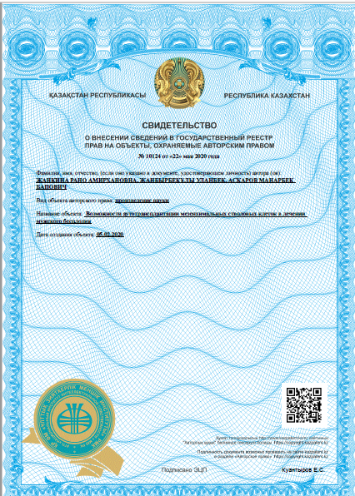

ПРИЛОЖЕНИЕ Б

Информированное согласие на участие в исследовании

Ф.И.О. пациента
Исследовательский центр: НАО «Медицинский университет Астаны» кафедра урологии и андрологии
Главный консультант:
Врач исследователь:
Название исследования: «Возможности аутотрансплантации мезенхимальных стволовых клеток в лечении мужского бесплодия»

Информация для участника исследования
Вас приглашают принять участие в научном исследовании. Перед тем, как согласиться на регистрацию, Вам необходимо ознакомиться с информацией, чтобы понять, для чего нужны данные, которые Вы предоставляете. Пожалуйста, найдите время, чтобы прочесть данный документ внимательно и решить, желаете ли Вы участвовать в этом исследовании или нет. Здесь Вы найдете ответы на вопросы, которые могут у Вас возникнуть. В конце этой формы есть согласие на участие в исследовании «Возможности аутотрансплантации мезенхимальных стволовых клеток в лечении мужского бесплодия». Если у Вас остались вопросы, Вы можете получить дополнительную информацию перед тем, как подписывать согласие.
1.Название исследования: Возможности аутотрансплантации мезенхимальных стволовых клеток в лечении мужского бесплодия
Бесплодие поражает примерно 15% пар репродуктивного возраста. Необструктивная азооспермия обычно считается причиной мужского бесплодия не поддающаяся медикаментозной терапии. Пациенты с необструктивной азооспермией неспособны иметь «собственных» детей и имеют только варианты применения донорской спермы или усыновления.
Терапия мезенхимальными стволовыми клетками была признана как новая опция лечения мужского бесплодия. Мезенхимальные стволовые клетки вовлечены в такие процессы как выживаемость клеток, пролиферация, миграция, ангиогенез и иммунная модуляция. Вследствие этого, данные клетки предложены как идеальный материал для регенеративной медицины.
2. Цель исследования: Оценить эффективность и безопасность применения аутологичных костномозговых мезенхимальных стволовых клеток в лечении необструктивной азооспермии.
Мы хотим, чтобы Вы знали, что:
- участие в этом исследовании является добровольным;
- возможно, данный метод лечения не даст положительного результата, так как является экспериментальным типом исследования;
- вы можете отказаться от участия в исследовании или выйти из него в любое время;
- у некоторых людей могут быть личные, религиозные или другие взгляды, которые затрудняют участие в исследовании.
Если у Вас есть такие взгляды, пожалуйста, обсудите их со своим врачом или другими специалистами до того, как согласиться на участие.
3. Описание исследования:
Вы можете сами решить, будете ли Вы участвовать в этом исследовании или нет (это Ваш выбор). Если Вы решите принять участие в исследовании, Вас попросят заполнить, подписать и датировать данную форму информации для пациента и согласие на участие в исследовании. Вы по-прежнему сможете в любой момент отказаться от дальнейшего участия в исследовании, не объясняя причины, и Ваше решение никак не отразится на качестве Вашего дальнейшего лечения. Когда Вы согласитесь участвовать в исследовании, Ваш врач проведет клинический осмотр, в том числе, выявление жалоб, сбор анамнеза; анализ крови на гормональный статус (определение уровня общего тестостерона, ЛГ, ФСГ, эстрадиола, пролактина, ингибин В гормона), генетические анализы, анализы на онкологию, лабораторные исследования крови и мочи, пройти ультразвуковые, рентгенологические методы исследования, при необходимости магнито-резонасную томографию головного мозга, магнито-резонасную томографию позвоночника.Вам будет проведена микроскопическая биопсия яичка (microTESE) с целью обнаружения единичных сперматозоидов для последующей криоконсервации; введение в извитые канальцы яичек мезенхимальных стволовых клеток.
Подписанное согласие на исследование означает, что Вам были предложены все способы лечения необструктивной азооспермии, которые не дали положительного результата, в связи с чем Вам будет предложен новый метод лечения необструктивной азооспермии.
4. Условия оплаты/возможные расходы:
Оплата за лечение не предусмотрена. Осмотр пациентов будет осуществляться бесплатно. Забор костного мозга, извлечение из костного мозга мезенхимальных стволовых клеток будет осуществляться за счет средств пациента. Микроскопическая биопсия яичка (microTESE), а также введение мезенхимальных стволовых клеток в эфферентные протоки яичка будет проведена на платной основе. Проведение дополнительных лабораторных исследований будет частично осуществляться за счет медицинского страхования пациентов в рамках ГОБМП в поликлинике по месту проживания.
5. Предсказуемые риски и неудобства:
- при заборе костного мозга возможна аллергическая реакция на введения местных анестетиков;
- возможно наличие гематом в местах вколов пункционной иглы при заборе костного мозга;
- нарушение заживления послеоперационной раны;
- остеомиелит пунктированной кости;
- при первой попытке введения мезенхимальных стволовых клеток невозможно получение сперматозоидов;
- при введении мезенхимальных стволовых клеток есть риск онкологических процессов;
- возможно развитие послеоперационных гематом, нагноение ран, орхоэпидидимита, вплоть до орхэктомии (при microTESE).
6. Ожидаемая польза:
Это исследование направлено на лечение мужского бесплодия мезенхимальными стволовыми клетками. Во время участия в исследовании Вы будете иметь пристальное медицинское наблюдение, включающее физикальный осмотр, ежедневные перевязки, анализы мочи и крови (по показаниям).
После окончания лечения контроль эффективности будет оцениваться по данным спермограмм.
Данное исследование является актуальным, результаты работ с практической точки зрения могут служить основой для применения нового терапевтического подхода для лечения необструктивной азооспермии с помощью мезенхимальных стволовых клеток. Полученные данные могут дать новые сведения о терапевтической эффективности применения мезенхимальных стволовых клеток при необструктивной азооспермии. Однако это не может быть гарантировано.
Информация, полученная в ходе данного исследования, может помочь больным с мужским бесплодием.
7. Конфиденциальность:
Информация о Вашем участии в исследовании является конфиденциальной. Мы гарантируем, что Ваше имя не будет указано при публикации результатов исследования. Информация, полученная в результате этого исследования (материалы исследования), считается конфиденциальной и будет храниться в надлежащих условиях, предусмотренных законом. Однако, эти материалы исследования и Ваша личная медицинская документация могут быть доступны для проверок официальными инстанциями (Министерство здравоохранения Республики Казахстан), людьми, уполномоченными контролировать исследование или этической комиссией организации (комиссия, которая наблюдает за всеми исследованиями на людях в рамках действующих законов или инструкций).
8. Добровольное участие:
Участие в данном исследовании является добровольным. Вы можете отказаться от участия в исследовании или прекратить участие в любое время. В любом случае Вам не будет отказано в том, на что Вы имеете право, не будучи участником исследования.
9. Завершение участия:
Вы можете прекратить участие в исследовании в любое время без каких-либо отрицательных последствий для Вас. Отказ от участия не отразится никоим образом на отношениях к Вам вашего врача и медицинских работников.
Так же решение о прекращении участия в исследовании Вас может принять врач, если возникнут обстоятельства, которые могут принести Вам вред (аллергические реакции, выраженная негативная реакция, онкологический процесс).
10. Контактные лица:
Если у Вас возникают проблемы или вопросы, касающиеся данного исследования, Ваших прав как участника исследования или вреда от исследования, Вы можете обратиться к вашему врачу:

Лечащий врач:
Руководитель исследования:

ПРИЛОЖЕНИЕ В

Информированное согласие пациента на проведение операции:
миелоэксфузия (забор костного мозга)

Пожалуйста, внимательно прочитайте эти информацию перед тем, как дать свое согласие на эту процедуру.
Забор костного мозга (миелоэксфузия) выполняется в стерильных условиях операционного блока. Чаще всего эта процедура производится под местным обезболиванием 1-2% раствором новокаина и лидокаина кожи и кости, точнее надкостницы. В исключительно редких случаях (полная непереносимость препаратов для местного обезболивания) применяется внутривенный наркоз.
Забор костного мозга (100-200мл) производится через прокол кости таза с помощью специальных игл. До и после процедуры место прокола операционное поле обрабатывается йод-содержащим раствором, в конце накладывается стерильная марлевая повязка.
Факторы риска операции и возможные послеоперационные осложнения:
- Реакция на введение лекарственных веществ в виде острой аллергической реакции вплоть до развития шока.
- Кровотечение. Переливание препаратов крови и компонентов крови. Риск заражения через переливание крови: гепатит, ВИЧ и т.д. Тромбозы и тромбоэмболии, инфаркт миокарда и инсульт. Острая сердечная, дыхательная и почечная недостаточность. Отек легких:
- Нарушение заживления послеоперационной раны.
- Повышение артериального давления.
- Остеомиелит пунктированной кости.
- Нагноения в местах вколов пункционной иглы.
Я получил(а) доходчивое разъяснение о деталях и этапах операции, особенностях ближайшего послеоперационного периода. На все мои вопросы я получил(а) исчерпывающие ответы.
Я, ФИО (пациента) ____________________________________________
« »________ « » г.р., согласен (на) на проведение мне вышеуказанной операции, о факторах риска и возможных осложнениях и путях предупреждения осведомлен (на).
Информационное согласие получено врачом ФИО ___________________
Время и дата проведения информационного согласия «_________ « » г.

Подпись пациента __________________________
Подпись врача ____________________________

ПРИЛОЖЕНИЕ Г

